МІНІСТЕРСТВО ОСВІТИ І НАУКИ УКРАЇНИ
Західноукраїнський національний університет
Факультет комп’ютерних інформаційних технологій
Кафедра спеціалізованих комп’ютерних систем

ЛУЧУК Владислав Володимирович

СИСТЕМА АВТОМАТИЗОВАНОГО КЕРУВАННЯ ПОЛИВОМ РОСЛИН ТА ОСВІТЛЕННЯМ ТЕПЛИЦІ / SYSTEM OF AUTOMATED CONTROL OF PLANTS AND GREENHOUSE LIGHTING
спеціальність 151 – Автоматизація та комп’ютерно-інтегровані технології
освітньо-професійна програма – Автоматизація та комп’ютерно-інтегровані технології

Кваліфікаційна робота

Виконав студент групи АКІТм - 21
В.В. Лучук

Науковий керівник
д.т.н., Возна Н.Я.

Кваліфікаційну роботу
Кваліфікаційну роботу
допущено до захисту
«__» _________20__р
Завідувач кафедри
____________А.І. Сегін

Тернопіль – 2021

ЗМІСТ

ВСТУП 7
1. ДОСЛІДЖЕННЯ ІСНУЮЧИХ СИСТЕМ АВТОМАТИЗОВАНОГО КЕРУВАННЯ ТЕПЛИЦЯМИ ТА ОСВІТЛЕННЯМ 9
1.1. Причини використання гідропоніки в якості системи поливу для теплиці. 9
1.2. Аналіз існуючих аналогів теплиць, що використовують гідропоніку 10
1.3. Постановка задачі 15
2. АНАЛІЗ СИСТЕМНИХ ПАРАМЕТРІВ ТЕПЛИЦІ АВТОМАТИЗОВАНОГО ПОЛИВУ РОСЛИН ТА КЕРУВАННЯ ОСВІТЛЕННЯМ 16
2.1. Аналіз блок-схеми роботи пристрою 16
2.2. Аналіз компонентів системи теплиці 17
2.3. Аналіз зв’язків між компонентами автоматизованого поливу та освітлення 26
3. ПРОЕКТУВАННЯ АВТОМАТИЗОВАНОЇ СИСТЕМИ ПОЛИВУ РОСЛИН ТА КЕРУВАННЯ ОСВІТЛЕННЯМ, А ТАКОЖ СИСТЕМИ ВІДДАЛЕНОГО МОНІТОРИНГУ 28
3.1. Розрахунок та розробка апаратної частини системи теплиці 28
3.2. Розробка програмної частини системи освітлення та поливу рослин 46
3.3. Розробка системи віддаленого моніторингу за станом рослин 60
ВИСНОВКИ 66
ПЕРЕЛІК ВИКОРИСТАНИХ ДЖЕРЕЛ 67
Додаток А 69

ВСТУП

Актуальність теми. Здавна, люди вирощують культури на плантаціях, які зосередженні на використанні ґрунту, як основи для росту рослин. Насіння рослини кладеться в ямку та засипається зверху шаром землі та зволожується водою. Ріст рослин забезпечується поживними речовинами з ґрунту та теплом і світлом, що надходить зверху від сонця. Ця технологія супроводжує людство досить довгий період часу, але з технологічним розвитком є застарілою.
На зміну цієї технології може бути використано процес вирощування рослин такий як гідропоніка. Для цього процесу земля не потрібна. Це досить корисна технологія для використання її в регіонах з неродючими землями, а також відсутністю сонця. Поживні речовини, так потрібні для росту рослин, беруться з поживного розчину на водній основі. Тепло та світло береться з спеціалізованих фіто ламп та обігрівачів. Також, при цій технології, зменшуються затрати на догляд за рослинами, оскільки відсутні операції з оброблення землі. Що певною мірою спрощує вирощування культур.
Мета роботи. Дослідження готових автоматизованих систем поливу та освітлення рослин та проектування свого пристрою, який базується на гідропоніці.
Для реалізації мети в ході досліджень вирішувались задачі:
- дослідження існуючих видів теплиць;
- аналіз апаратної частини спроектованої системи;
- аналіз програмної частини як для мікроконтролера, так і для програми на комп’ютері;
- налагодження обміну показниками між програмою на комп’ютері та мікроконтролером з сенсорами.
Об’єкт дослідження: автоматизоване керування поливом рослин та освітленням, а також технологія посадки рослин без використання ґрунту під назвою гідропоніка.
Предмет дослідження: пристрій по автоматизованому керуванню поливом та освітленням в теплиці, а також моніторингом показників.
Методи дослідження. До методів дослідження можна віднести використання різноманітного програмного забезпечення, яке дозволяє створювати, розробляти та тестувати пристрій.
Наукова новизна одержаних результатів полягає в тому, що запропонована автоматизована система керування поливом та освітленням теплиць виконана у вертикальній формі. Тобто вода на верх подається помпою і стікає униз по жолобкам. За рахунок такої технології, всі рослини отримують поживні речовини та вода не застоюється і повітря поступає на коріння. Також ця технологія дозволяє економити місце, що є досить важливим, як для промисловості, так і для звичайного використання. А її модульність дозволяє з легкістю розширювати кількість вирощуваних культур.
Практичне значення отриманих результатів полягає в тому, що запропонована автоматизована система керування поливом та освітленням теплиць може бути використана, у різних сферах як промислового так і домашнього застосування. Модульність системи дозволяє для кожної культури підібрати свої показники освітлення, поливу, кислотності та TDS розчину і контролювати їх.
Апробація. Лучук В.В., Гуменюк О.М. 1, Мельник Х.П. Система автоматизованого поливу та освітлення / Збірник матеріалів проблемно-наукової міжгалузевої конференції «Автоматизація та комп’ютерно-інтегровані технології» (АКІТ - 2021), Тернопіль, 2021, с. 68-71.
Лучук В.В., Сава В.А. Робота з базою даних на мові програмування Python. V Науково-практична конференція молодих вчених і студентів «Інтелектуальні комп’ютерні системи та мережі». 2 грудня 2021 р. Тернопіль. Україна, 2021. с. 44.

ДОСЛІДЖЕННЯ ІСНУЮЧИХ СИСТЕМ АВТОМАТИЗОВАНОГО КЕРУВАННЯ ТЕПЛИЦЯМИ ТА ОСВІТЛЕННЯМ

Причини використання гідропоніки в якості системи поливу для теплиці.
Теплиця це конструкція для вирощування рослин, які мають необхідність у чітко регульованих кліматичних умовах. Ці конструкції можуть мати різну форму та вид. Це поділяє їх на промислові та домашні. Під визначення простої теплиці, зазвичай, підходить велике приміщення на досить велику кількість рослин.
Теплиці мають досить велику перспективу, тому що рослинки можна вирощувати у несприятливих кліматичних умовах, а також отримувати по декілька врожаїв за рік, що в природі неможливо [1]. Також окремі екземпляри теплиць є досить дешевими, що дозволяє набути їм розповсюдженості і популярності поміж багатьох шарів населення від промислових корпорацій до дачників.
Мікротеплиця – різновид теплиць, який вміщає в себе тільки одну невелику рослину. Можна назвати це індивідуальною теплицею.
Мінітеплиця – різновид теплиць, для небагатьох по кількості рослинок, що мають невеликий розмір. На відміно від мікротеплиць більш вмістиміші.
Гроубокси – ті ж самі мікротеплиці, але мають свої градації по розмірам. Також важливою особливістю є закритий корпус та можливість вентиляції простора у боксі. Також є додаткове освітлення, але немає автоматики.
Гідропоніка – альтернативний спосіб вирощування різноманітних культур без використання землі. Цей спосіб є доречний тільки в тому випадку, коли немає можливості використовувати грунт для посадки зелені, квітів, овочів чи фруктів. Технологія є доволі затратною для нецілеспрямованого використання. Але коли умови клімату несприятливі для культур, може бути використана в теплицях і виправдати затрати.
Ця технологія дозволяє брати рослинам поживні речовини не з грунту. Культури, корисні для посадки, споживають поживні речовини своїми коренями, але мікро і мікроелементи беруться з спеціально підготовленого розчину. Він збагачений поживними мінералами та елементами [2]. Також коріння має мати доступ до кисню, що досягається використанням пористого матеріалу(субстрату) в якому проростає корінь.
Гідропоніка має ще один великий плюс. Рослини можна висаджувати дуже щільно один до одного та це буде займати менше місця. Цей спосіб посадки неможливий при висадці в грунт.
Для прикладу можна використовувати вертикальну посадку, що економить багато місця. На відмінно від звичайної горизонтальної посадки, вертикальна економніша для місця.

Аналіз існуючих аналогів теплиць, що використовують гідропоніку
Для аналізу аналогів теплиць розглянемо головні типи теплиць. До них можна віднести чотири типи теплиць. Всі вони відрізняються сферою свого використання, кількістю вирощуваного продукту та ресурсозатратами для підтримання росту культур.
Рослини вирощуються в різних умовах і для цього використовується різна автоматика, або ж взагалі без автоматики.
Список теплиць:
1. Промислова теплиця
2. Парник
3. Мікротеплиця
4. Гроубокс

    - Промислова теплиця

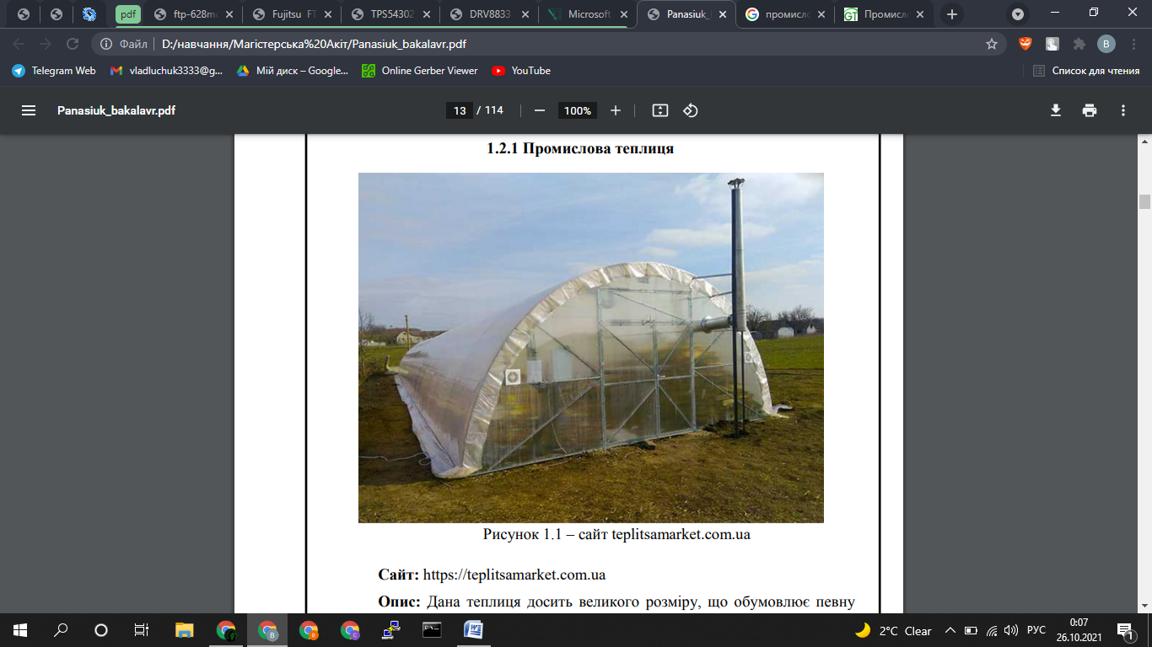
Рисунок 1.1 – Промислова теплиця
Для цієї теплиці характерний досить великий розмір, що забезпечує посадку досить великої кількості рослин.
При цьому урожаю також буде досить багато.
Часто такі теплиці використовують в промисловості для отримання великої кількості урожаю. Або такі теплиці використовують фермери, для задоволення своїх потреб великою кількістю урожаю.
Дана теплиця схожа на парник, має плівку, обтягнуту довкола, систему автоматичного поливу та своє освітлення.
До переваг можна віднести вирощування великої кількості культур, а також часткову автоматизацію.
До мінусів відноситься великий розмір(велика площа для установки), та відсутність клімат контролю

    - Парник
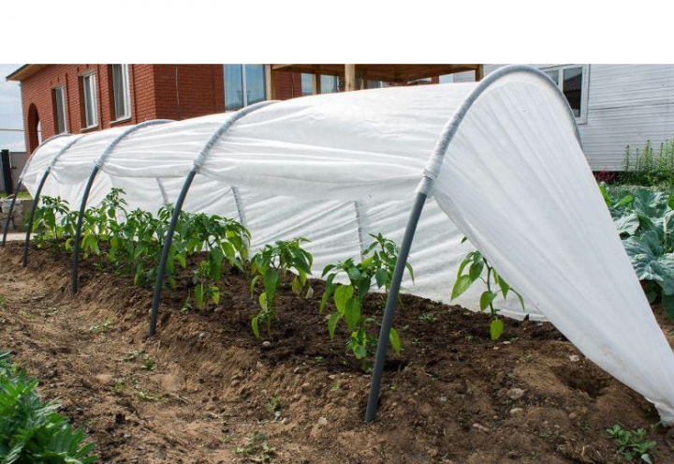
Рисунок 1.2 – Вигляд типового парника
Парник, це ще один підвид теплиць. На противагу звичайної теплиці, він має менші розміри.
Це дозволяє розташовувати парники на невеликих ділянках. Наприклад на приміських дачах чи біля будинків.
Малий розмір також зменшує його функціонал. Для прикладу, в парник можливо посадити невелику кількість культур.
Також важливим моментом є урахування сезонності для різних культур. За рахунок відсутності термоконтролю та освітлення рослини не зможуть підтримувати свою життєдіяльність.
Отже до переваг парників можна віднести її малі розміри та простоту будівництва. Ще одна перевага це наявність парникового ефекту.
До недоліків даної системи відносять вплив сезонності на ріст рослин, а також мала кількість рослин та видів культур. Ще один недолік це відсутність будь якого конролю та термо і світло регулювання.

    - Мікротеплиця

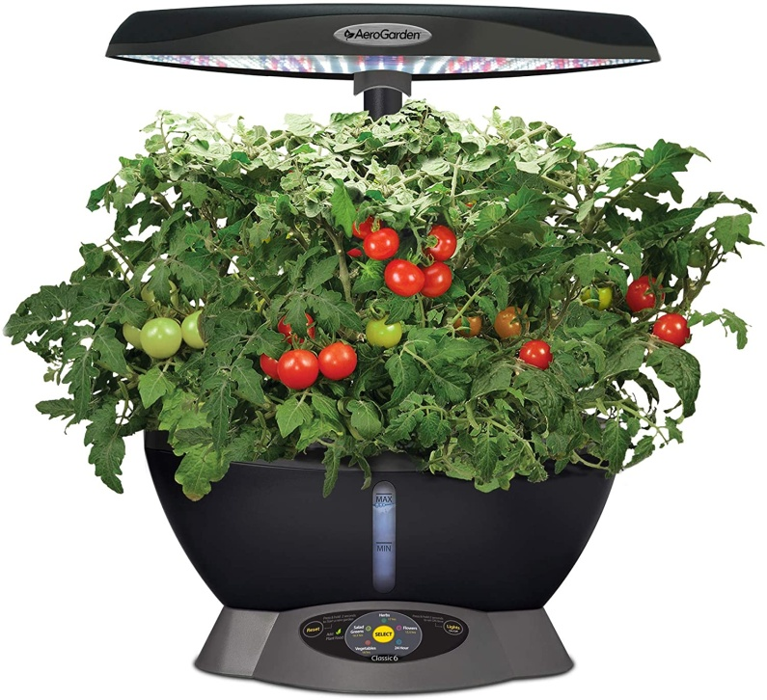
Рисунок 1.3 – Мікротеплиця
Для даного виду теплиці характерний її малий розмір, який здатний вмістити лише одну рослину.
Ця мікротеплиця має відкритий тип, що унеможливлює її використання при несприятливому кліматі.
Але ця особливість забезпечує попадання сонячного проміння на рослину, що є головним ресурсом для росту рослини.
Також дана мікротеплиця не має терморегулювання та регулювання вологості.
До плюсів системи можна віднести низьку вартість та малі розміри.
До мінусів віднесемо вирощування тільки одної рослинки та відсутність терморегулювання та автоматизації.
Тому ця система не є надійною та потребує нагляду за рослиною.

    - Гроубокс
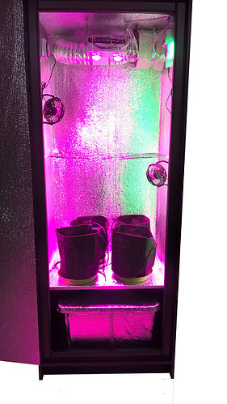
Рисунок 1.4 – Вигляд типового гроубокса

Даний вид теплиць позиціонується як один із якісних і автоматизованих теплиць. Він має закритий та провітрюваний корпус. А також автоматизацію в поливі та освітленні.
У ньому присутні світлодіоди, які розраховані на фітоспектр (синій та червоний спектр).
До плюсів можна віднести невеликий розмір та наявність закритих стінок і автоматизації. Мінуси ж це велика ціна і відсутність терморегуляції.

Постановка задачі
Проаналізувавши варіанти теплиць представлених на ринку, можна зробити висновки що існуючі рішення або не забезпечуть достатнього функціоналу, або мають високу вартість.
Тому є доцільність проектування системи автоматизованого керування теплицею та освітленням. Оскільки найбільш популярним є рішення на основі гідропоніки, то найкраще реалізовувати систему цього типу. Щоправда найбільш ефективними є рішення на основі аеропоніки, оскільки дозволяють максимально ефективно доставляти до коріння, як повітря так і поживні речовини, проте є ризики що при відсутності електроенергії а відповідно і регулярного поливу, корінці рослин можуть висохнути і весь урожай загине. Гідропонні системи менш вразливі в такій ситуації.
В даній системі необхідно передбачити систему регулювання рівня води в головному баку та додатковий бак докачки рідини.
В системі необхідно передбачити регулювання часу та періодів поливу, контроль за якістю поживного розчину, а також температурою, вологістю та освітлення. Також необхідно передбачити модульність системи.

АНАЛІЗ СИСТЕМНИХ ПАРАМЕТРІВ ТЕПЛИЦІ АВТОМАТИЗОВАНОГО ПОЛИВУ РОСЛИН ТА КЕРУВАННЯ ОСВІТЛЕННЯМ

Аналіз блок-схеми роботи пристрою
Проаналізувавши данні теплиці представленні на ринку, було обдумано свою систему автоматизованого керування теплицею та освітленням. У ній буде система регулювання рівня водив головному баку, додатковий бак докачки рідини.
В якості системи омивання коріння використовуватиметься гідропоніка. Все буде керуватися помпами та процесором. Данні з здавачів освітлення і вологості, будуть вмикати і вимикати реле, які в свою чергу, керуватимуть ввімкненням помп по таймеру і при необхідності, і драйвером який під’єднано до світлодіодної лінійки.
Ця система буде досить конкурентна на ринку за рахунок невеликої вартості компонентів та не важкої збірки. За рахунок її модульності її можна використати як і для домашнього виробництва, так і для промисловості.
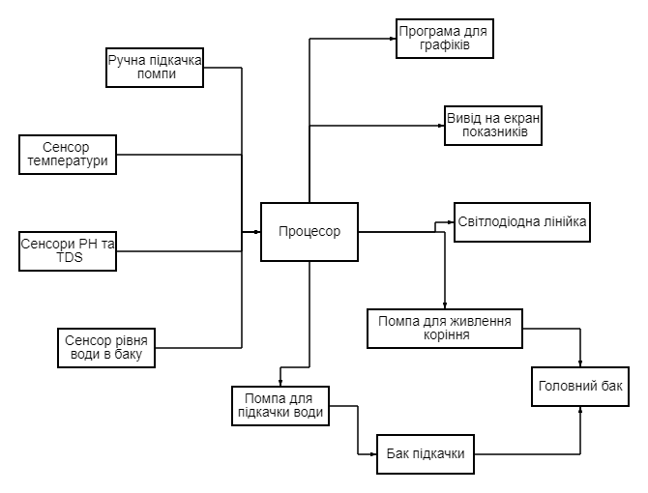
Рисунок 2.1 – Блок-схема пристрою

Аналіз компонентів системи теплиці
В якості головного компоненту для перекачки води по системі буде використано погружний насос. Цей насос дозволяє легко і швидко, а ще головніше тихо перекачувати воду з головного баку на гору для живлення коріння рослин. Також підкачувати з додаткового баку в головний воду якщо рівень знизиться.
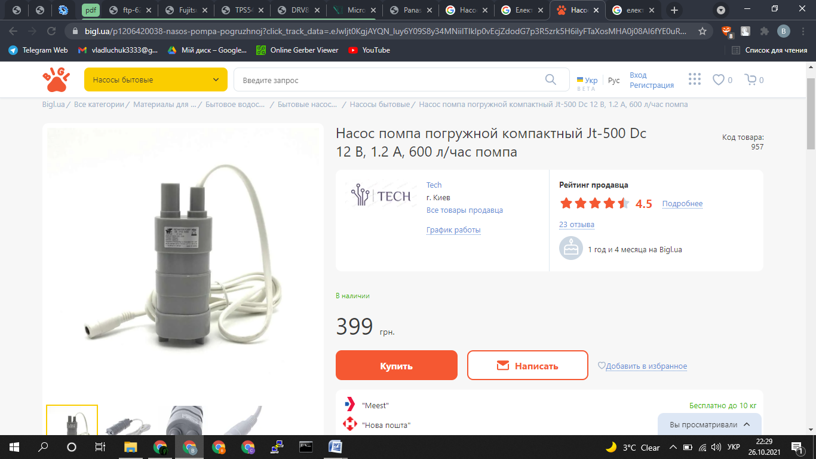
Рисунок 2.1 – Помпа погружна компактна Jt-500 Dc
За допомогою електричної помпи буде циркулювати потік води з піддона наверх. Це дозволить несильному потоку зверху рухатись по відсікам з рослинами, поновлювати свіжість води та концентрацію поживних речовин.
У піддон необхідно доливати воду, щоб рівень не опускався до критичного і помпа не працювала в пусту. Також у піддон можна засипати різноманітні добрива, які дозволять рослині рости більш продуктивніше.
До головних параметрів погружної помпи можна віднести такі як:
- робоча напруга живлення, яка складає від 6 до 15 вольт, та в піку до 18;
- робочий струм живлення до 1,2 ампера;
- висота водяного стовпа, який може зробити насос до 5 метрів;
- максимальна продуктивність 840 літрів за годину.
Також важливо,що помпа не може працювати в безперервному режимі. Тобто потрібно його вмикати на час поливу рослин або докачки води в головний бак і відключати, якщо він незадіюється.
Вода не має бути тепліше ніж 40 градусів Цельсія, а також поступати в насос через фільтр твердих частинок. Це дозволить помпі довше пропрацювати та зменшить ймовірність заклинювання від попадання корінців та листків.
Драйвера для світлодіодів, у свою чергу, дають можливість світлодіодам стабільно працювати від 220 вольт. Вони перетворюють 220 вольт змінного струму в постійний зі стабілізованим струмом. Ці драйвера дають стабільність в освітленні рослин.
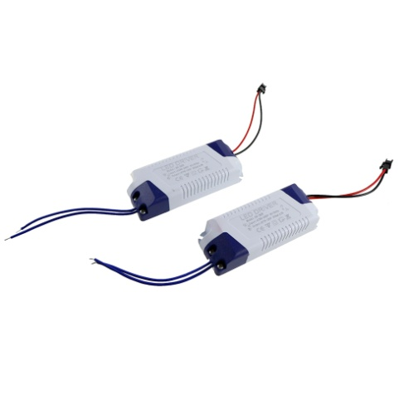
Рисунок 2.2 – Драйвера світлодіодів

Драйвера, зазвичай, виконують функцію стабілізації напруги та струму, який іде через світлодіоди.
Щоб правильно підібрати драйвер для світлодіодів потрібно подивитися в даташит для компонентів.
У світло діодів є ВАХ(вольт-амперна характеристика). По цьому графіку буде зрозуміло при яких показниках напруги та струму кристал напівпровідника почне деградувати.
З цього можна обрати данні при яких світло діод прослужить довше. І освітлення не буде миготіти та збережеться рівномірним
Параметри:
Драйвер керує постійним струмом в діапазоні від 40 до 60 Ватт та 260 мілі Ампер.
Використовується для живлення ряду світло діодів від 220 Вольт стабілізованим струмом і напругою.
Напруга вхід.: AC 200-265В 50 / 60Гц.
Напруга вихід.: DC 155-230В 260mA + 5%.
Самі ж світлодіоди з’єднуються послідовно в лінійку по 8 штук з обох сторін радіатора. Всього таких лінійок 8, на кожній з них по 16 світло діодів та 2 драйвера. Для лінійок використовують спеціалізовані ультрафіолетові світло діоди. За дослідженнями ця довжина хвилі світла дає найкращий ріст рослин [3].
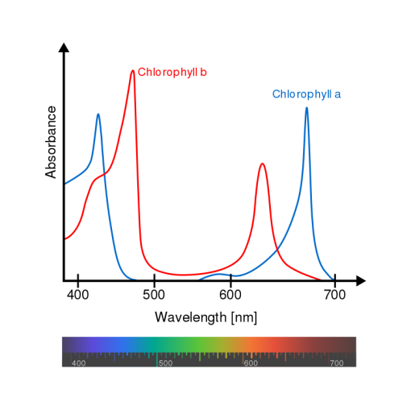
Рисунок 2.3 –Графік поглинання світла рослинами
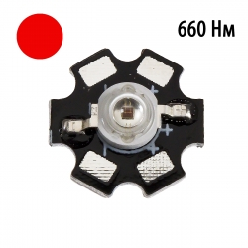
Рисунок 2.4 – Світлодіод
Параметри:
Напруга живлення: DС 2.2 в-2.4 В
Максимальний робочий струм: 800мА
Номінальний робочий струм: 300 мА-700мА
Максимальна споживана потужність: 3Вт
Розмір кристала: 40 mil х 40 mil
Кут випромінювання: 115º
Спектр: червоний
Довжина хвилі: 660нм
Робоча температура: від -20 ... + 60 ºС
Блок живлення є однією з найважливіших частин цього проекту. Його потрібно обирати на відповідний вольтаж і ампераж. Даний пристрій буде досить потужним по енергоспоживанню, тому підійде блок на 12 вольт та 10 ампер. Також від блока живлення буде живитись головна плата управління на мікроконтролері.
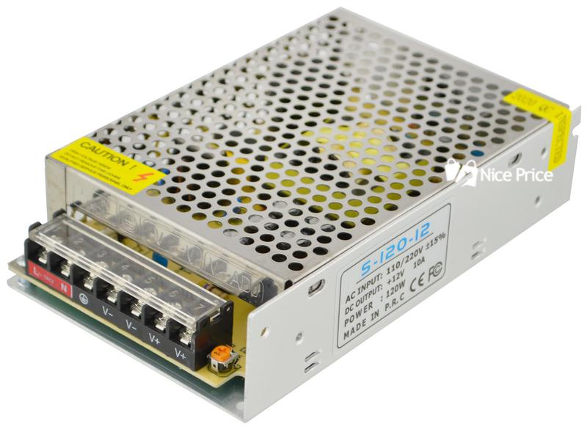
Рисунок 2.5 – Блок живлення

Цей блок живлення розрахований згідно потреб проекту. Його напруга 12 Вольт, а струм складає 10 Ампер.
У даному проекті він буде живити помпи, мікроконтролер та реле. У блоці живлення вбудований стабілізатор напруги та багато захистів. Це унеможливлює швидкий вихід із строю і дає високу надійність у роботі.
Його корпус має перфорацію та активний кулер, які в парі з алюмінієвим радіатором дають надійне охолодження силової частини.
Характеристика:
Тип корпусу: металевий
Напруга на виході: 12 в постійне
Потужність: 120 Вт
Вхідна напруга мережі: 110-240 в +/- 15%
Струм на виході: 10А
Розміри корпусу 200х100х40 мм
Корпус Z108 на дінрейку досить корисний для установки в щитки. Це дозволяє красиво і надійно зафіксувати плату. А також дає змогу модульно заміняти неробочі елементи.
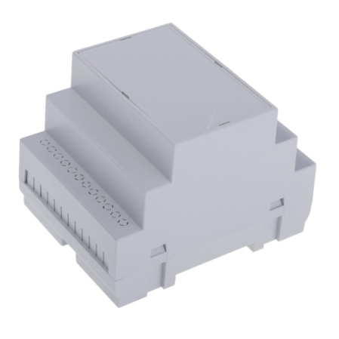
Рисунок 2.6 –Корпус для плати
№ продукту:Z108
Категорія:Корпуси модульні на din-рейку
Тип:Повна
Матеріал:ABS V0
Варіант Без прокладки
Висота 65.0 mm
Ширина 70.0 mm
Довжина 90.0 mm
Колір : Світло-сірий (J),Чорний, Світло-сірий з безбарвним фільтром (JFp), Світло-сірий з червоним фільтром (JFcz)
Клас герметичності: IP40
Аксесуари Чорний гачок: 1.0 шт.
Виробник KRADEX
Біля корпуса також потрібно розмістити два звичайних 12 вольтових реле а також твердотільне реле для автоматичного ввімкнення та вимкнення помп і світла.
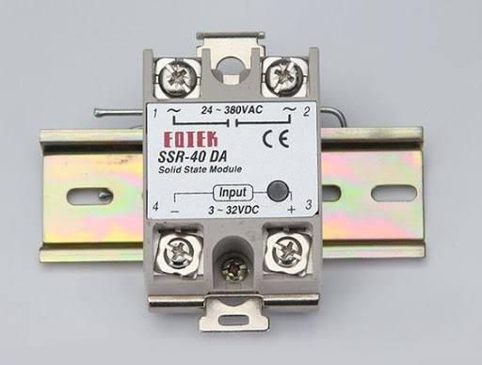
Рисунок 2.7 –Твердотільне реле

Опис реле FOTEK SSR-40 DA
Для твердо тільних реле, на противагу звичайним, характерна відсутність клацань при перемиканні.
У його основі лежить семістор, який розрахований на комутування змінного струму в якості ключа. Мала напруга подається на керуючий вхід семістора і він відкриває свій перехід, що дає струму рухатись.
Семісторам добавляють корпус для пасивного охолодження компонентів.
Технічні характеристики FOTEK SSR-40 DA
Номінальний робочий струм: 40 А
Комутує напругу: 3 - 32 В DC
Комутована напруга: 24-380В AC
Струм витоку: ≤ 3 мА
Час включення/ вимикання: ≤ 10 мс
Розміри: 62 х 45 х 22.5 мм
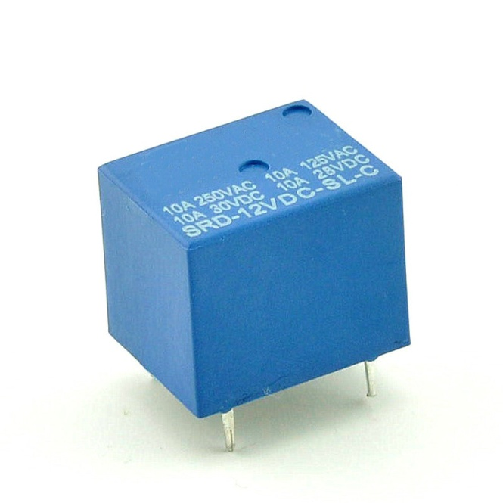
Рисунок 2.8 – Реле 12 вольт 10 ампер
Реле має досить простий функціонал, воно має два контакти на обмотку. А також три виводи. Один із них центральний а два інших завжди відповідно нормально замкнутий і нормально розімкнутий.
Параметри:
номінальна робоча напруга котушки: 12 В
комутована напруга змінна: 250 В
комутований струм: 10 А
температура експлуатації: -30 до + 70 °С
потужність котушки: 0.36 Вт
Напруга ізоляції котушка-контакти: 1500 В
Тип реле: силове
навантаження по постійному струму: 10A/28VDC
навантаження по змінному струму: 10A/250VAC
тип висновків: в отвори
Розміри: 19 х 15.5 х 15.2 мм
вага: 9.162 г
Oled дисплей у цій системі є засобом виводу показників стану помп та освітлення.
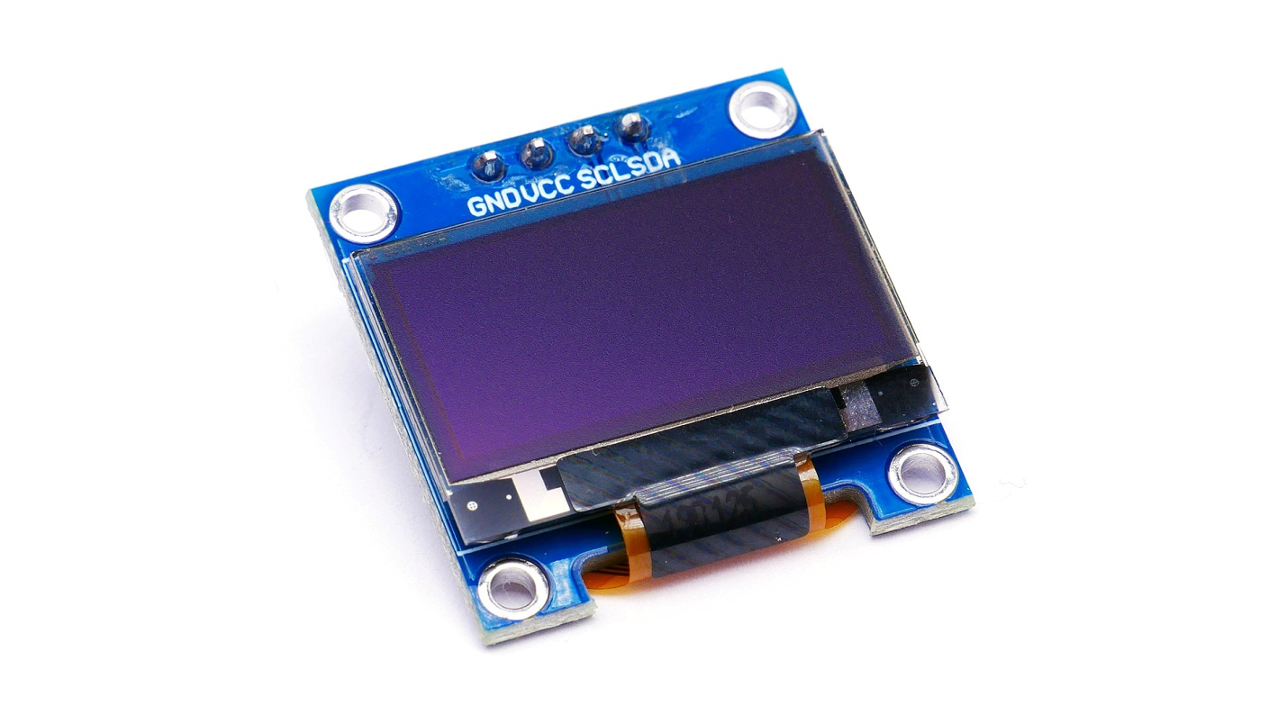
Рисунок 2.9 – Oled дисплей
Компактний OLED дисплей з роздільною здатністю екрану 128х64 пікселів, діагоналлю 0.96 дюйма. OLED дисплей відрізняється низьким енергоспоживанням і повністю сумісний з Arduino контролерами. Дисплей управляється по I2C і SPI інтерфейсом. Має 4 виходи: GND, VDD, VCC, SDA.
Технічні характеристики:
Роздільназдатність: 128 х 64 пікселів
Інтерфейси: I2C, SPI
Кут огляду: > 160 °
Напругаживлення: 3-5 В
Споживання: 0.08 Вт
Робоча температура: від -30 до 70 °С
Розмір: 27х27х4 мм

Аналіз зв’язків між компонентами автоматизованого поливу та освітлення
Система автоматизованого поливу та освітлення рослин має досить просту і зрозумілу структуру:
- Контролер є головним вузлом, який обробляє інформацію з давачів та передає її на керування та дисплей.
- Реле, які вмикають світлодіоди по команді з контролера та помпи по таймеру.
- Давач в вигляді фото резистора, який дає вхідні данні про освітлення та HDC1080 , який відповідає за температуру та вологість, для контролера.
- Розподільчий щиток, який вміщає автомати, контролер та реле на дін рейці.
- Сам водостік, який виконаний з композитного матеріалу. Він має заглиблення для стаканів з рослинами та канавки для циркуляції води в системі. Вода помпою качається по трубці вверх.
- Піддон, в який доливається вода та при потребі добрива.
- Каркас для світло діодів з алюмінієвими радіаторами. Світло діоди посаджені на радіатор клеєм, який проводить тепло.

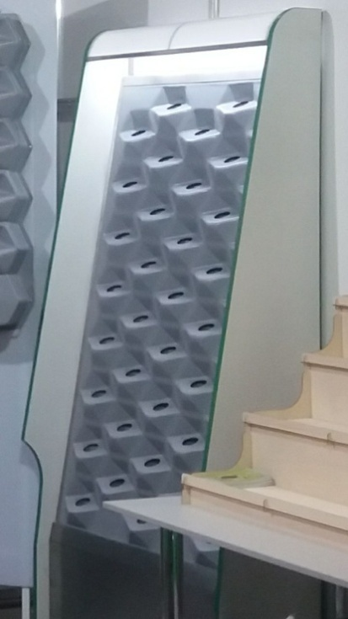
Рисунок 2.10 – Вигляд системи на прикладі одного модуля

ПРОЕКТУВАННЯ АВТОМАТИЗОВАНОЇ СИСТЕМИ ПОЛИВУ РОСЛИН ТА КЕРУВАННЯ ОСВІТЛЕННЯМ, А ТАКОЖ СИСТЕМИ ВІДДАЛЕНОГО МОНІТОРИНГУ

Розрахунок та розробка апаратної частини системи теплиці
Вибір головної програми для проектування схем.
Для проектування схеми керування всією системою потрібно обрати зручний, а головне потужний інструмент з великою і постійно доповнювальною базою компонентів.
Для цих цілей є досить великий вибір програм як онлайн(на сайті) так і програми на комп’ютер.
До програм на комп’ютер належать:
- KiСad
- EAGLE
- gEDA Project
- Proteus PCB design
- Altium Designer
- QuickCopper
- DipTrace
- FreePCB
- EasyEDA
Серед цього списку можна виділити та розглянути 3 головні програми для проектування схем з подальшою розводкою їх в редакторі компонентів такі як KiСad, Altium Designer та EasyEDA.
Altium Designer
Потужний інструмент для фахівців в розробці та проектуванні схем та розводці плат . Він є досить не дружелюбним для користувача, а також має в собі доволі багато настройок для плати. Це робить порог входження в цю програму доволі високим і відштовхує потенційних користувачів. Ще одним мінусом цього професіонального інструменту є ціна, яка досить велика для простого користувача.
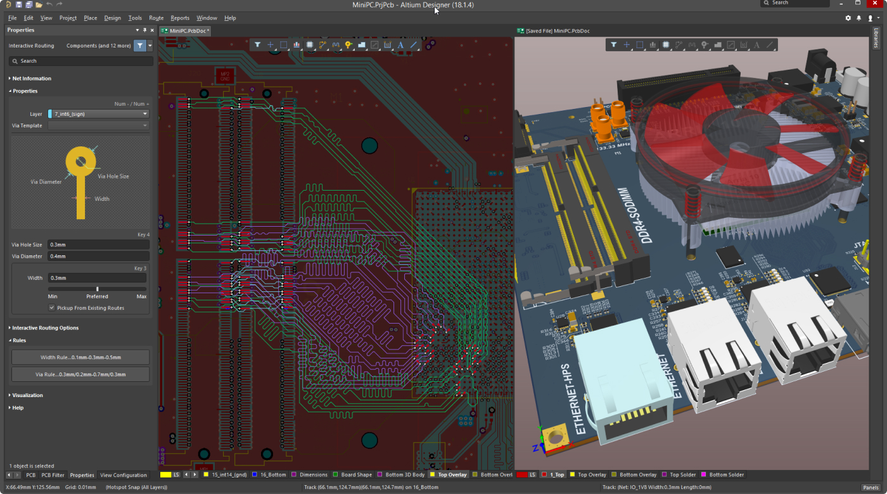
Рисунок 3.1 – Приклад роботи з складними схемами
KiСad
На противагу Altium Designer цей інструмент має дружелюбніший інтерфейс та велике комюніті розробників. Цей проект є опенсорсним і безкоштовним, що дозволяє всім бажаючим робити свої бібліотеки компонентів під цю програму.
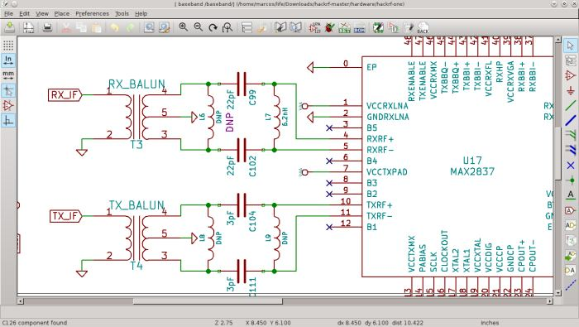
Рисунок 3.2 – Проектування схеми
KiСad має менше можливостей, але у ньому можливо також створювати досить великі проекти.
У цій програмі було створену плату HackRFOne. Це доволі складна в проектуванні платаSDRрадіо. З якою KiСad впорався навідмінно.

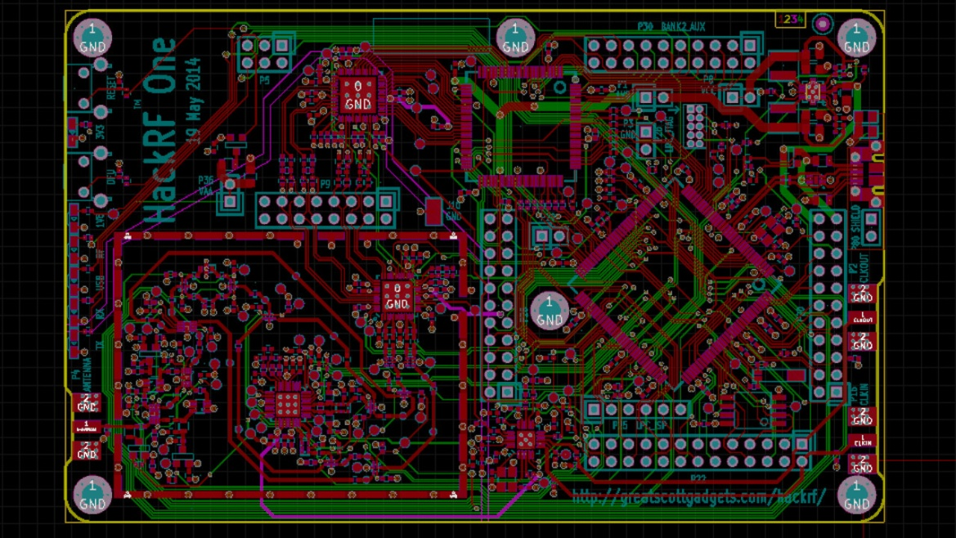
Рисунок 3.3 – Схема розводки плати HackRFOne
Одним із приємних бонусів у програмі є трьохмірний перегляд плат після проектування з можливістю трасування променів. Це дає можливість побачити плату на етапі розробки та ви грузити модель для проектування корпусу.

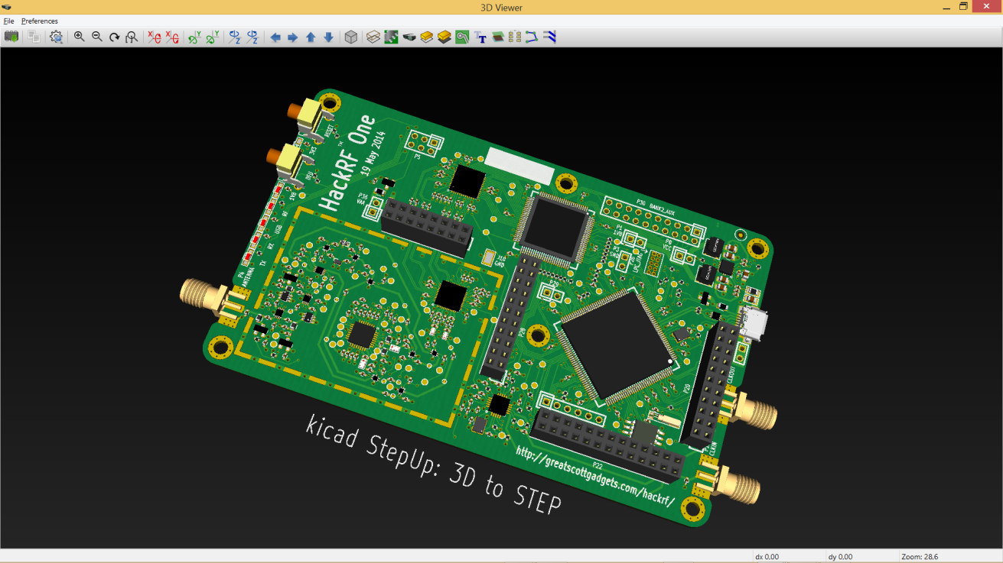
Рисунок 3.4 – 3D перегляд плати HackRFOne

EasyEDA
Ще один корисний і безкоштовний інструмент для роботи з схемами та платами.
Програма представляє собою цілий сервіс, який дозволяє пройти всі етапи розробки.
Досить приємним бонусом є те, що сервіс представлений як і програмою на комп’ютер, так і онлайн сайтом в браузері. Ця особливість дає можливість повсюди проектувати плати і з будь яких пристроїв, головне щоб був доступ в інтернет. Після залогінення на сайті база створених проектів автоматично підтягується і можна продовжити роботу над проектами.
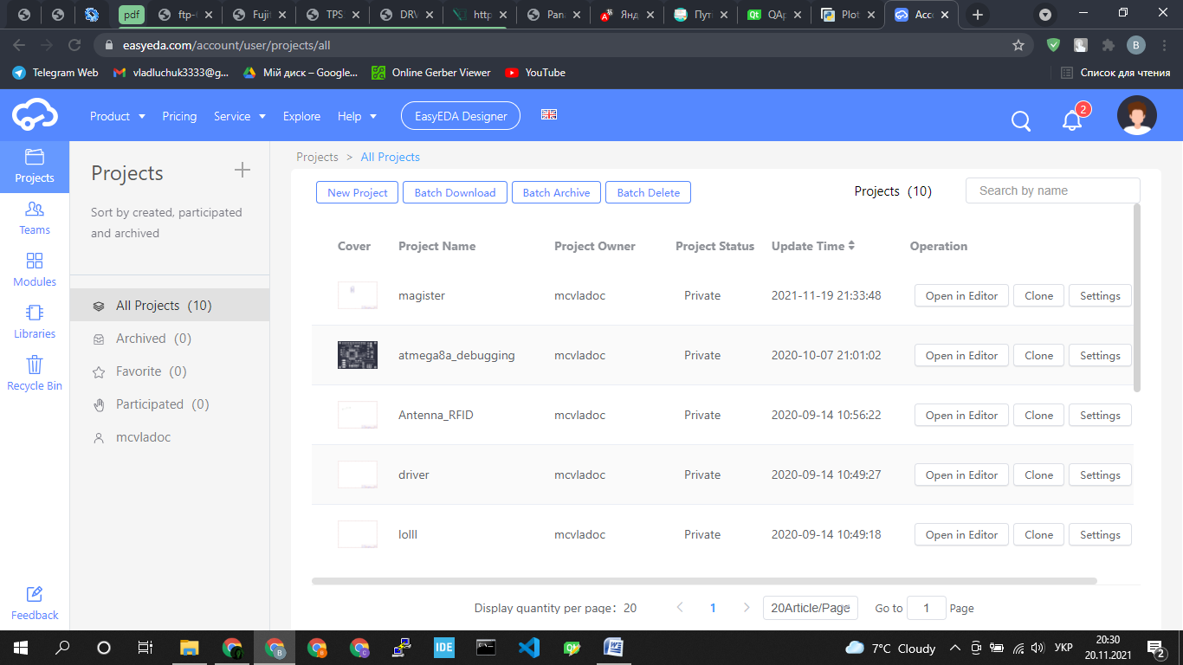
Рисунок 3.5 – Кабінет користувача з проектами
Ще одною приємною особливістю цього сервіса є постійно оновлююча база компонентів самими користувачами. І за рахунок онлайн база автоматично підгружається і робиться доступна в поточних проектах.
Комюніті користувачів досить велике. Тому більшість проектів, створених в програмі, по бажанню користувача можна відкрити в загальний доступ. Ці особливості системи роблять її однією з найпоширеніших для розробників початківців.
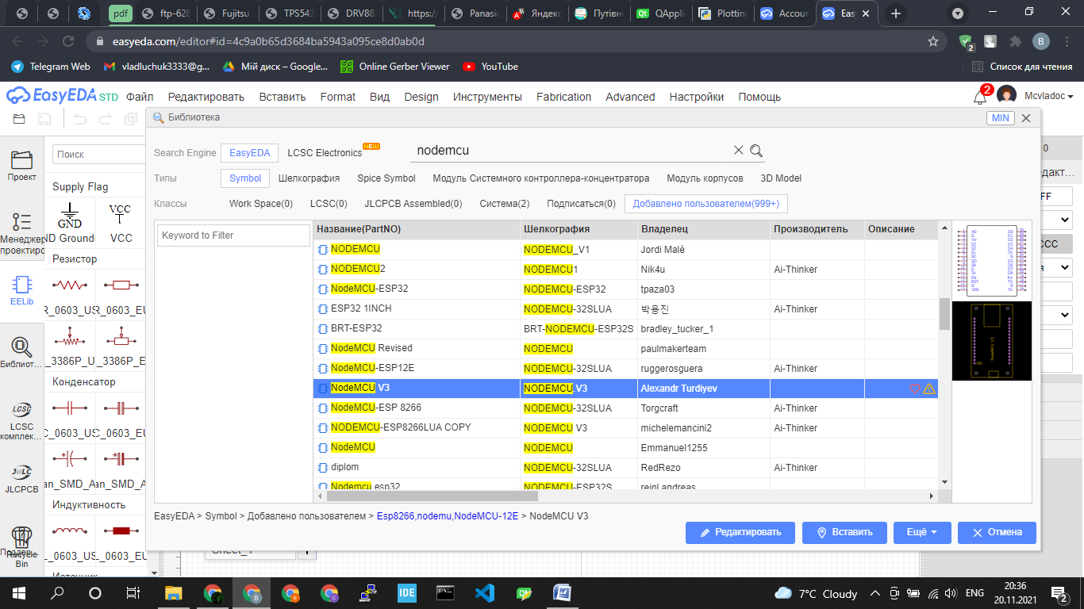Рисунок 3.6 – Пошук необхідного компонента у базі користувачів
Також досить важливим є можливість одразу після розробки схеми експортувати все для подальшого проектування плати.
Після розробки плати та трасування доріжок вEasyEDA можна одразу сформувати BOMlist(список всіх компонентів та їх кількість). З цим списком в подальшому можна піти в радіомагазин та закупити необхідні компоненти.
Досить важливою особливістю даної програми є можливість відправити свою спроектовану плату на виробництво в два кліки. Це китайська фірма, яка досить давно виробляє якісні та недорогі плати на світовому ринку.
На заводі плати пройдуть перевірку на коротке замикання та виготовляться на потужних і точних станках.
Весь процес складається з декількох етапів:
- Заготовка стекло текстоліту в необхідний розмір
- Обезжирювання та наклеювання на стекло текстоліт фоторезисту
- Друк фотошаблона на плівці та накладання на заготовку
- Накладання фотошаблона на заготовку
- Засвітлювання заготовки ультрафіолетовою лампою
- Змивання лишнього фоторезисту, протравлення та маска

Також на заводі можна одразу замовити монтаж компонентів на плату на одну сторону, що спрощує роботу для замовника.
Тому в цілому для розробки плати було обрано сервіс EasyEDA.
Esp8266 (Node Mcu Lua v3)
Для контролювання показників сенсорів, а також керування поливом і освітленням буде використано мікроконтролер ESP8266 [11].
На базі мікроконтролера була створена плата Node Mcu Lua v3.
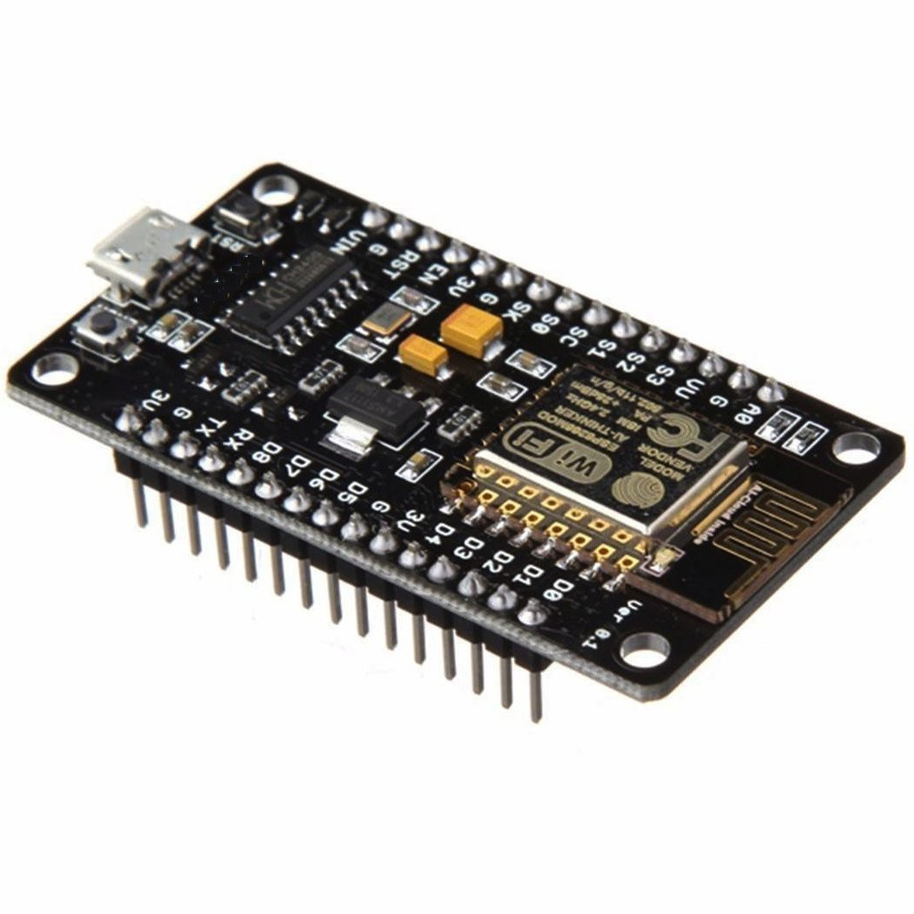
Рисунок 3.7 – Модуль Node Mcu Lua v3 на основі мікроконтролера ESP8266
Ця плата дозволяє початківцю у розробці своїх пристроїв просто і без зайвих проблем працювати з мікроконтролером ESP8266.
На цій платі одразу розведено живлення від micro usb кабеля. Сам мікроконтролер живиться від 3.3 вольт, а у microusb 5 вольт. Тому на платі Node Mcu Lua v3розведено стабілізатор напруги на lm1117.
Також важливим аспектом є виведення всіх ножок ESP8266 модуля на штирьки і дублювання живлення.
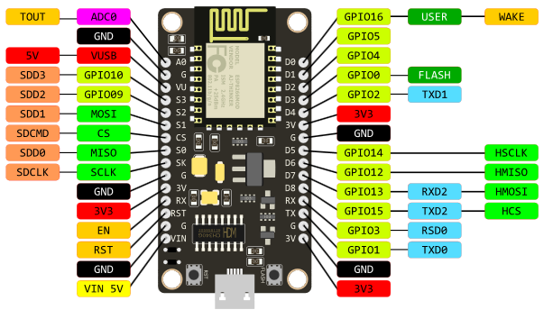
Рисунок 3.8 – Плата Node Mcu Lua v3 з її виходами і входами
Для роботи з платою розглянемо основні порти вводу/виводу:
- Живлення в 5 вольт можна подати на micro usb або відповідний йому пін VU.
- Діапазон живлення від 5 до 18 вольт можна подати на пін VIN. Цей пін має встроєний стабілізатор 3.3 вольта.
- Напругу в 3.3 вольта можна зняти з виводів 3V
- D1-D8 виводи з широтно імпульсною модуляцією
- D1, D2 виводи для інтерфейсу I2C ($I^{2}C$, TWI)
- D5-D8 виводи протоколу SPI
- A0 вхід з АЦП
До корисних функцій Node Mcu Lua v3 також можна віднести наявність usb-uart інтерфейсу з можливістю прошивки програм через порт usb.
Для розробки апаратної частини пристрою будуть використовуватися прості модулі та сенсори. До таких сенсорів належать HDC1080, TDS sensor, PH sensor.

HDC1080
Цей сенсор вимірює вологість та температуру. По протоколу I2Cвін передає ці значення на мікроконтролер.
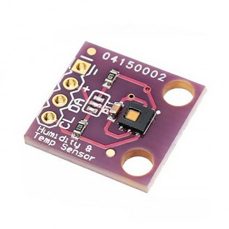
Рисунок 3.9 – Сенсор температури і вологості HDC1080

За документацією цей сенсор може вимірювати температуру від -40 до +125 градуса Цельсія. Також вологість в діапазоні від 0 до 100 відсотків. За рекомендацією з даташиту не рекомендовано довготривало вимірювати вологість вище 80 відсотків, адже сенсор може деградувати.
Цей сенсор вважається високоточним. Його похибка по вимірюванню температури становить близько +-0.2 градуси Цельсія.
Також у нього високий діапазон напруг живлення, від 2.7 до 5.5 вольт.
TDS sensor
Сенсор вимірює жорсткість води (рівень частинок солей чи інших домішок в рідині).
Для рослин рівень солей може досягати до 1500 але для людини, наприклад, доза води з показами вище 500+ не рекомендована до вживання.
Є також осмотична вода. Вона має рівень TDS близько 0. Це очищена маленькою(дрібною) сіточкою, що здатна пропускати молекули води, та затримувати інші частинки інших солей речовин. Часто використовується для миття різних поверхонь, на яких не потрібно залишити розводи.
Осмотичну воду також можна вживати людям, але за рахунок відсутності в ній поживних макро та мікроелементів, така вода не є корисною.

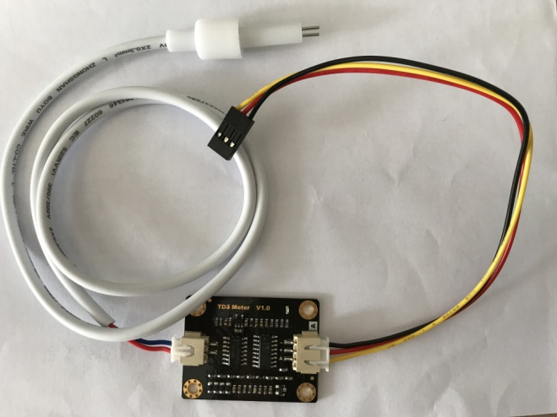
Рисунок 3.10 – Сенсор жорсткості води TDS sensor

У проекті буде використано сенсор з вбудованим перетворювачем на сигнал, який розуміє контролер, модулем. Також данні передаватимуться по протоколу I2C.
Для виміру рівня кислотності в розчині використовують PHsensor.
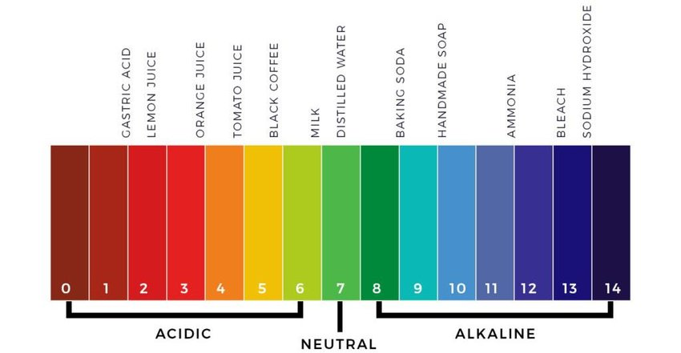
Рисунок 3.11 – PH шкала
Тут число 7 це нейтральне середовище, все що менше це кислота, а відповідно все що вище це луг.
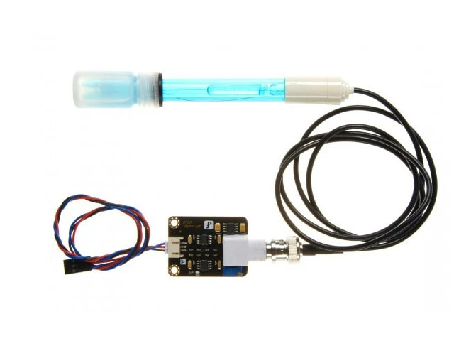
Рисунок 3.12 – Сенсор кислотності водиPHsensor

Для рослин оптимальне значення PH близько 5, тобто це доволі кисле середовище. Сенсор передає аналогові показники по шині I2C.
Всі ці сенсори під’єднуються до мікроконтролера по шині I2C(TWI).
Шина I2C(TWI)
Цей протокол передачі стоїть на ряду з такими протоколами як SPI, UART та 1Wire.
У шині реалізована передача даних за рахунок двох виводів. Один із них Clock, а інший Data.
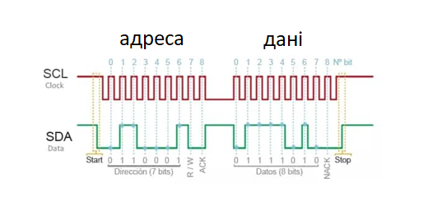
Рисунок 3.13 – Протокол I2C(TWI)
Нульовим є біт, який показує старт передачі адреси. Він формується на виводі SDAшляхом підтяжки його на землю, тобто подаючи логічний нуль задається початок передачі.
Другим по важливості виводом є SCL. Це тактуючий сигнал, який подає синхронні імпульси і дозволяє тим самим синхронно зв’язати два пристрої по цьому протоколу. Без цих синхроімпульсів дані передавались би не коректно.
Після стартового біту на виводі SDA формується пакет з бітів адреси. Це вказує контролеру адресу, по якій необхідно звернутись(куди записати).
Далі, залежно від цілей, задаються інші параметри. Це може бути зчитування чи запис, або запит даних.
Після цього йде невеличка пауза при якій контролер настроюється на зчитування даних.
Зазвичай данні являють собою 1 байт інформації(8 біт). Цього достатньо для передачі великого об’єму даних в короткий період.
Протокол передачі даних набув великого поширення за рахунок його простоти та швидкості передачі.
Видозмінений протокол I2C використовувався в дисплеях від телефонів Nokia.
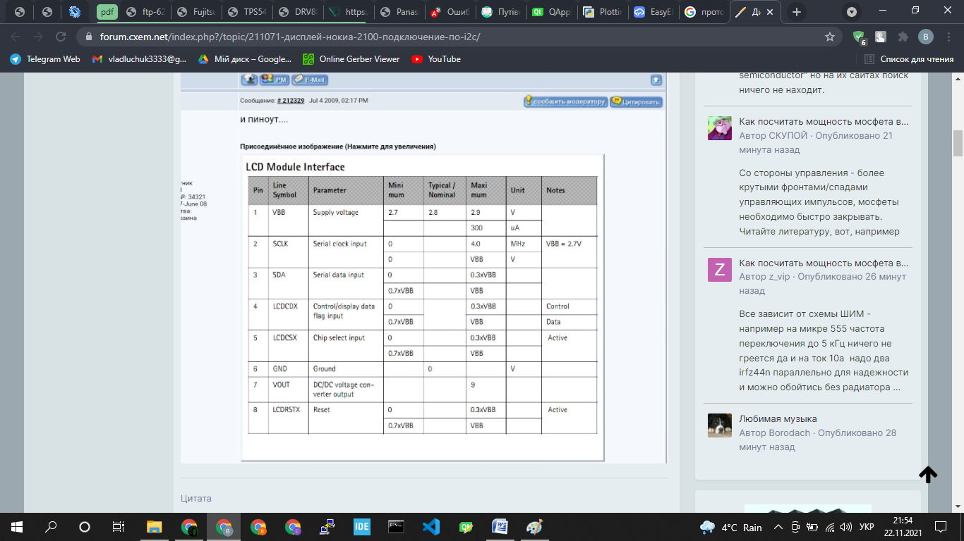
Рисунок 3.14 – Виводи дисплея Nokia
Тут виводи SCLK і SDA є відповідно шинами Clock та Data. Також є виводи для живлення, вибору модуля, очистки та контролю.
Розглянемо, для прикладу, даташит для модуля HDC1080
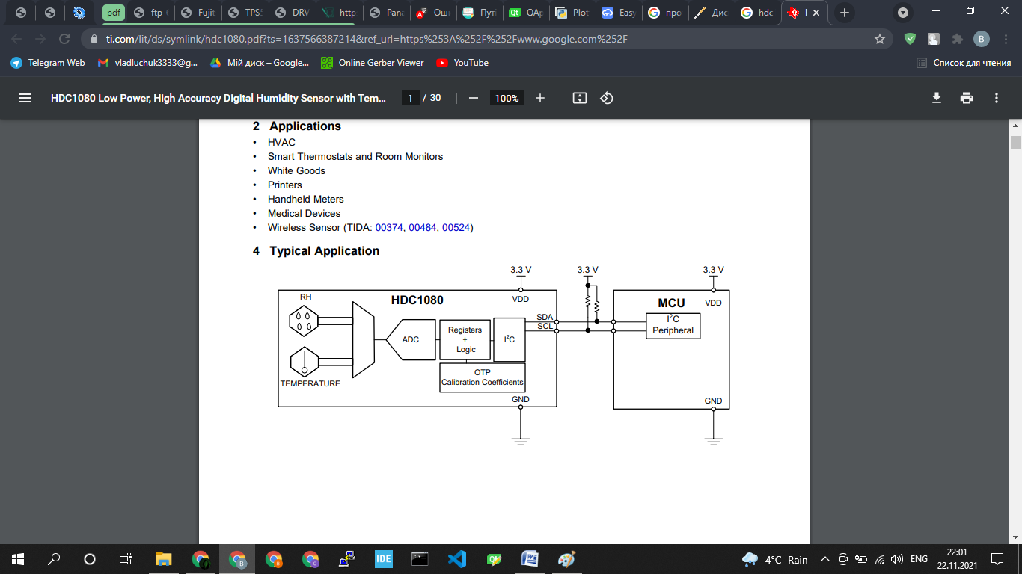
Рисунок 3.15 – Схема модуля HDC1080
На цьому схематичному зображені видно як дані з сенсорів попадають на АЦП.
Розглянемо протокол I2CдляHDC1080:
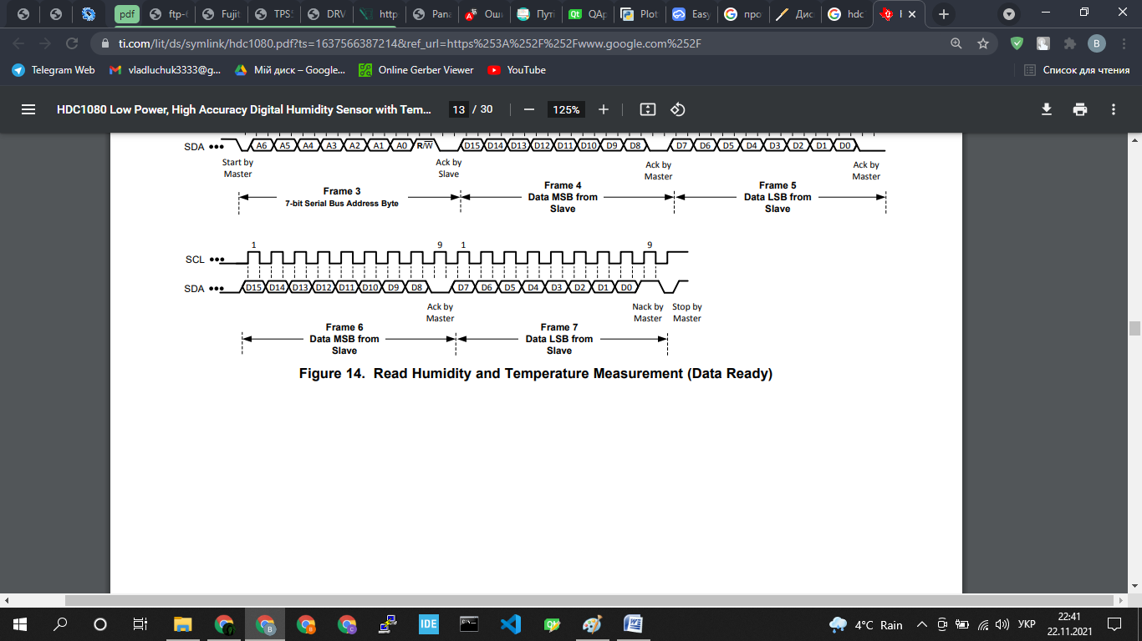
Рисунок 3.16 – Протокол передачі даних по I2CдляHDC1080

Як видно тут також є шина даних SDA (Data) та шина тактування SCL(Clock). Також по аналогії є старт і стоп біт.
Але очевидно що надійність цього протоколу трішки сумнівна. Вкінці не перевіряється загальна сума всіх бітів, що дає можливість втрачати данні без відслідковування цього. Але за рахунок швидкої передачі цього не замітно.
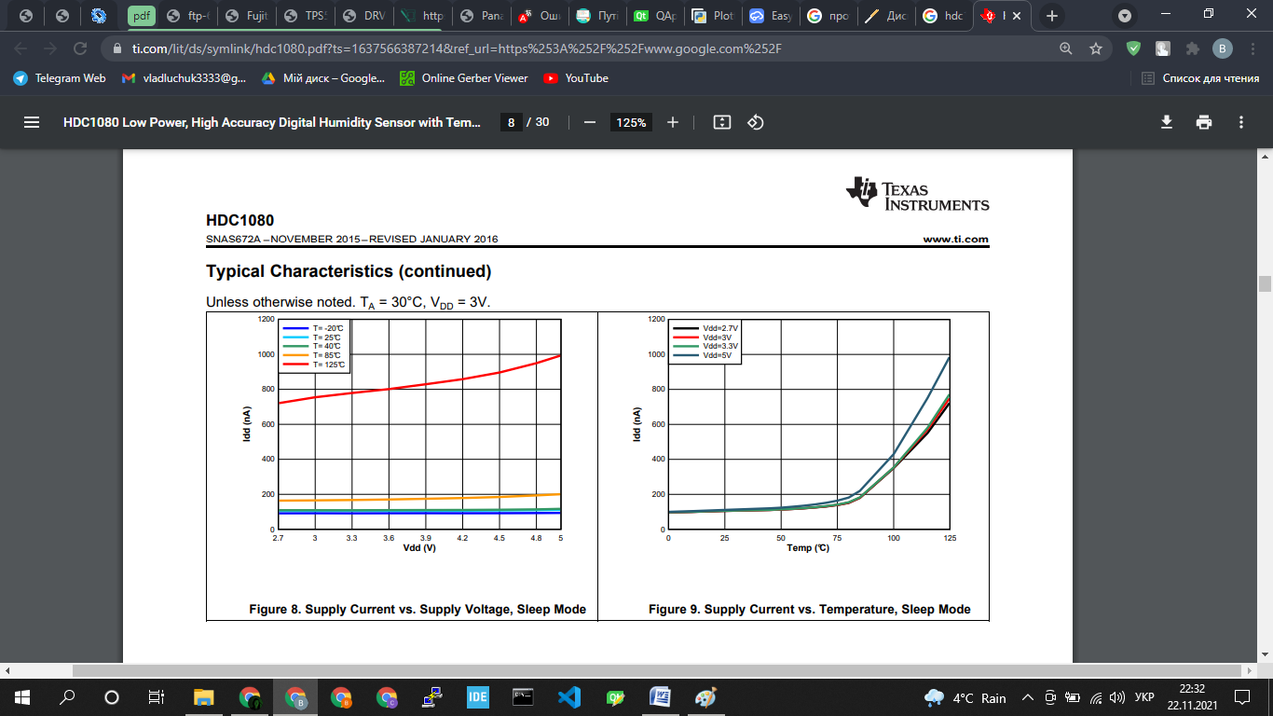
Рисунок 3.17 – HDC1080

В залежності від напруги живлення та струму показники можуть змінювати та давати погрішність. Це у високоточних сенсорах враховується шляхом калібрування та підбору коефіцієнта.
Після перегляду даташита для всіх компонентів можна приступати до складання схеми.
Для цього ми дивимось, на яких пінах мікроконтролера знаходяться потрібні нам порти вводу - виводу.
Для прикладу порти D1 таD2 є апаратними пінами протоколуI2C.
Живлення підводиться до відповідних пінів GND таVIN, відповідно земля та вхідна напруга +5 вольт.
Піни D3, D4 таD5 є цифровими виводами. Вони можуть виводити тільки цифровий сигнал, високий рівень(5 вольт) та низький рівень(0 вольт). Ця невелика напруга керує реле, яке замикає сильнішу напругу та струми для моторів та ламп.
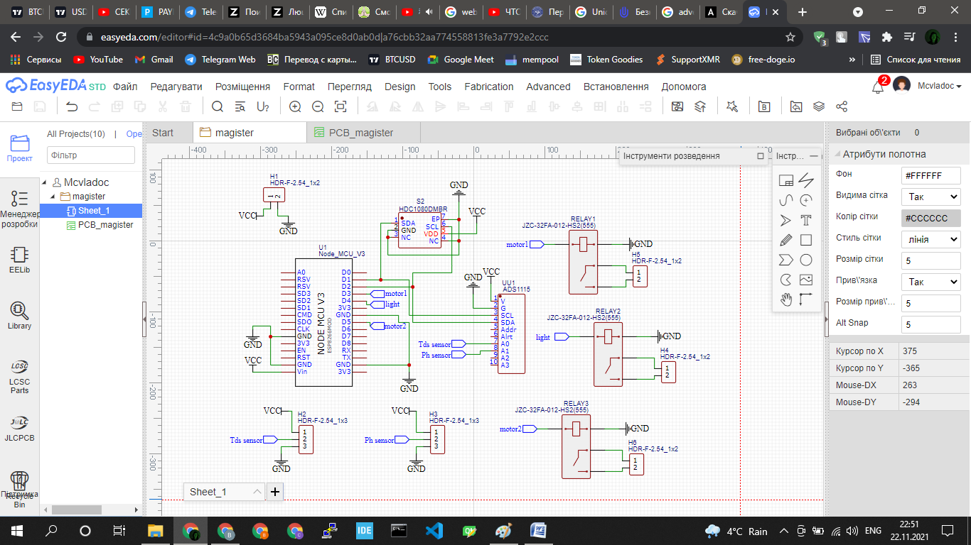
Рисунок 3.18 – Принципова схема
Модулями зчитування сенсорами, в свою чергу, керує модуль 16 бітного АЦП (ADC1115).
Згідно назви, аналоговий сигнал з сенсорів цей модуль перетворює в цифровий і передає його по протоколу I2C. Цей модуль суттєво полегшує роботу з прийому даних.
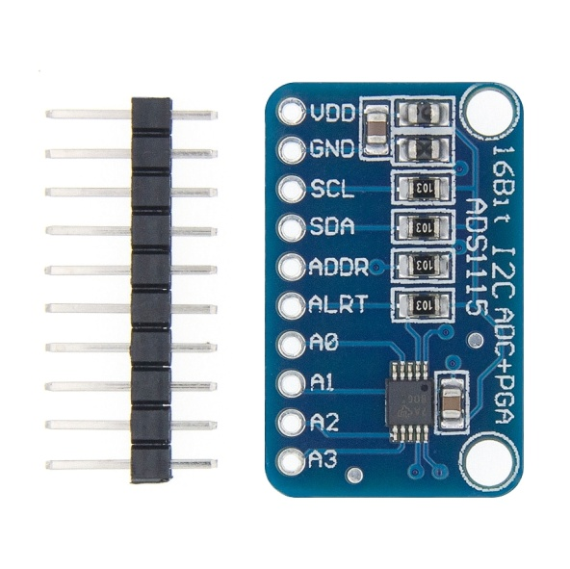
Рисунок 3.19 – ADC1115
Вся система сенсорів в реальному вигляді може бути такою як на схемі.
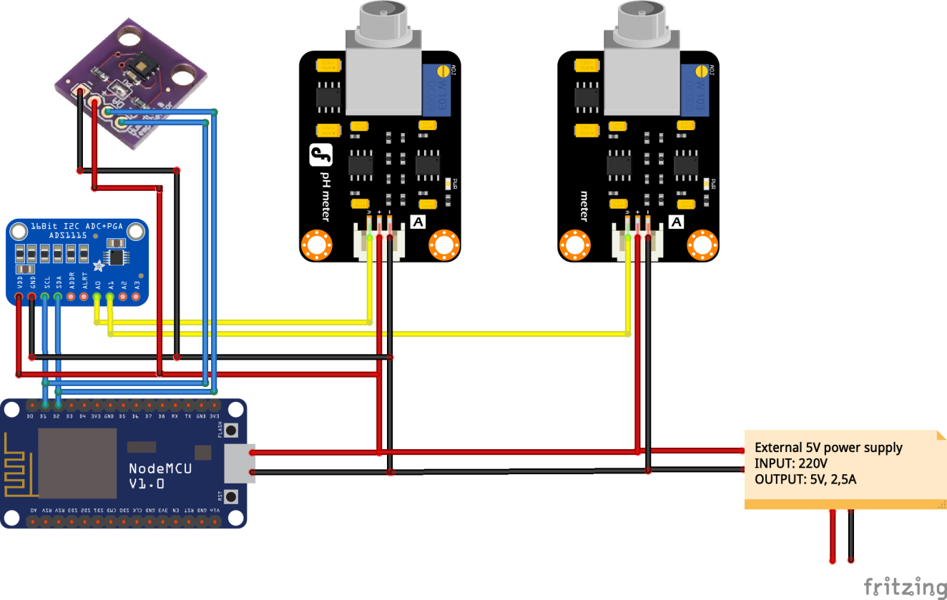
Рисунок 3.20 – Графічне зображення з’єднань сенсорів
Після проектування схеми постає другий по важливості етап в розробці плат. Цей етап називається розводкою(трасування) доріжок по зв’язкам, імпортованим зі схеми.
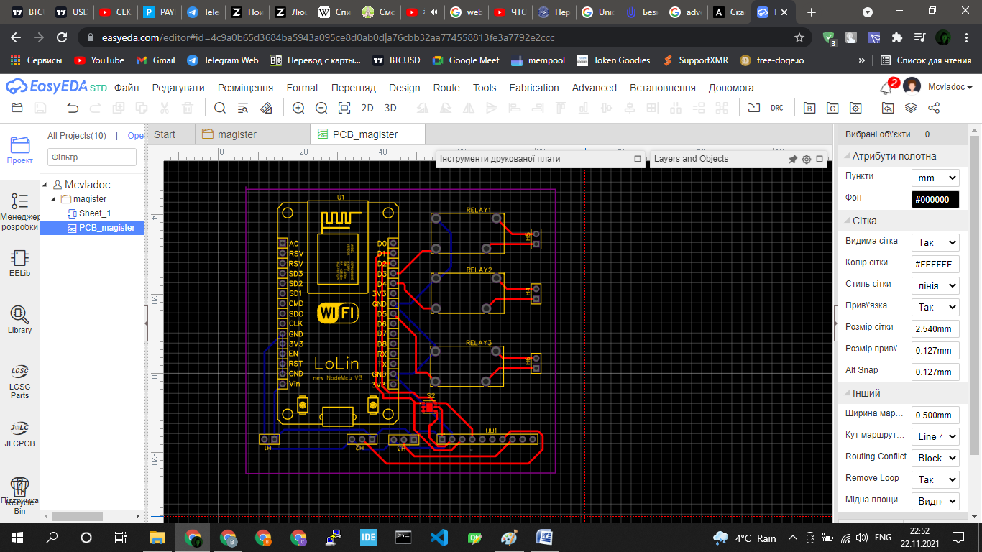
Рисунок 3.21 – Розводка плати
Існує два типи розводки:
- Процес трасування вручну - при цьому процесі можна контролювати точне положення доріжок на платі та корегувати їх в залежності від різних факторів. Цей процес є затратним по часу а також вимагає високої концентрації. Часто з першого разу не виходить розташувати компонент правильно для проведення доріжок і доводиться переробляти.
- Автотрасування - процес, при якому програмно моделюються доріжки на платі. Для цього потрібно правильно виставити компоненти так, щоб якомога менше доріжок пересікались.
В цій роботі було використано процес ручної розводки.
При цьому процесі можна чітко контролювати всі доріжки та раціонально використовувати місце на платі.
Досить часто автотрасування не справляться і тоді потрібно вручну все робити.
Дана плата складається з двох шарів.
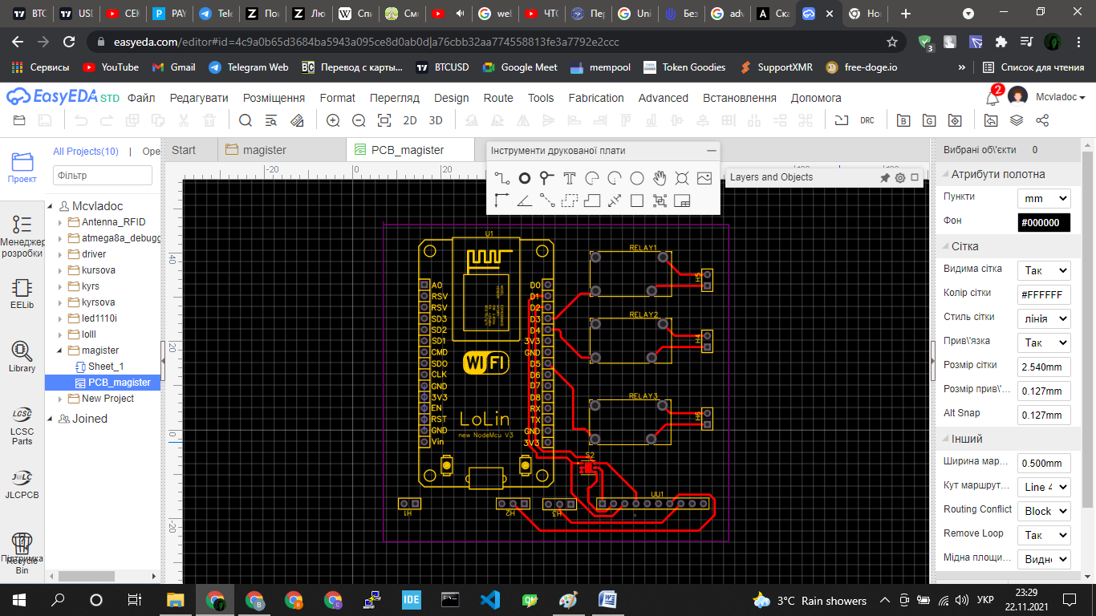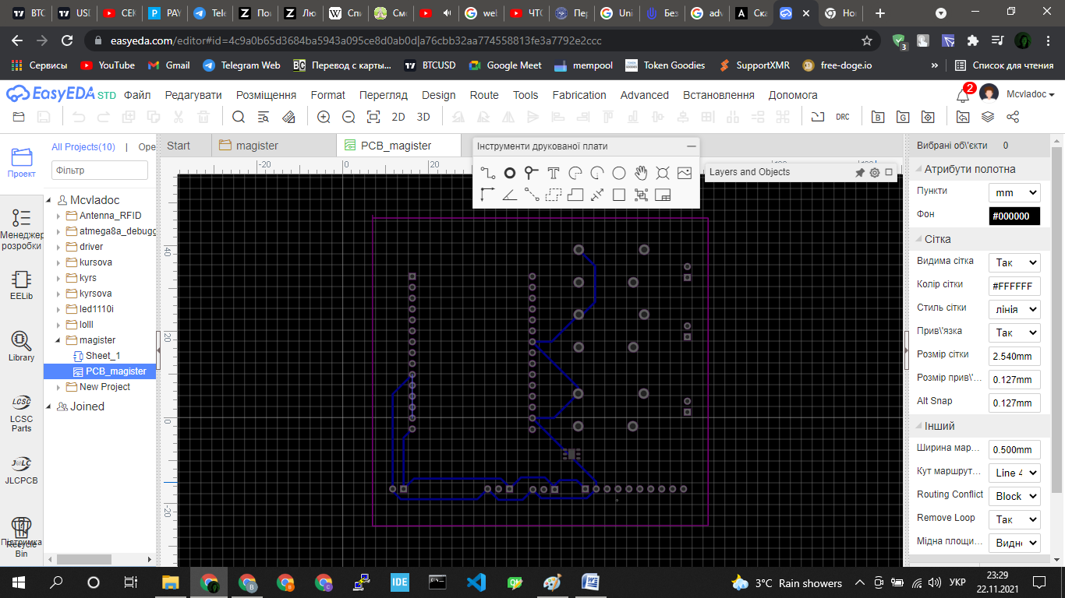
Рисунок 3.22 – Верхній та, відповідно, нижній шар плати

Двохстороння плата дає можливість краще і компактніше розташувати компоненти.
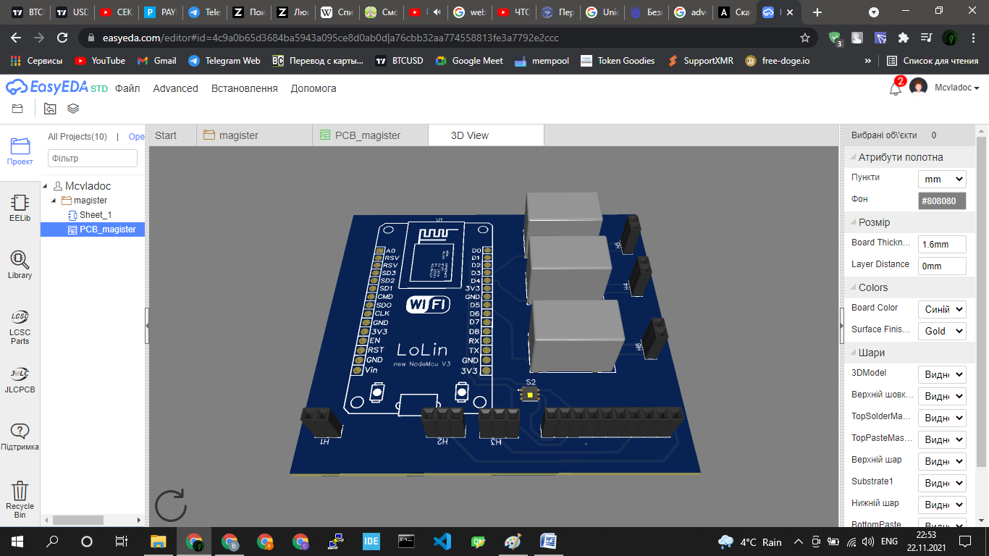
Рисунок 3.23 – Готова 3Dмодель плати з компонентами

Розробка програмної частини системи освітлення та поливу рослин
Для написання програм існує досить багато IDE(середовищ програмування).
Розглянемо декілька з найпопулярніших такі як :
- Arduino IDE
- Visual Studio Code
Ці два середовища програмування мають як і свої плюси, так і недоліки.
Arduino IDE
Для початкового освоєння ардуіноподібних платформ, початківці в програмуванні використовують це середовище розробки [6].
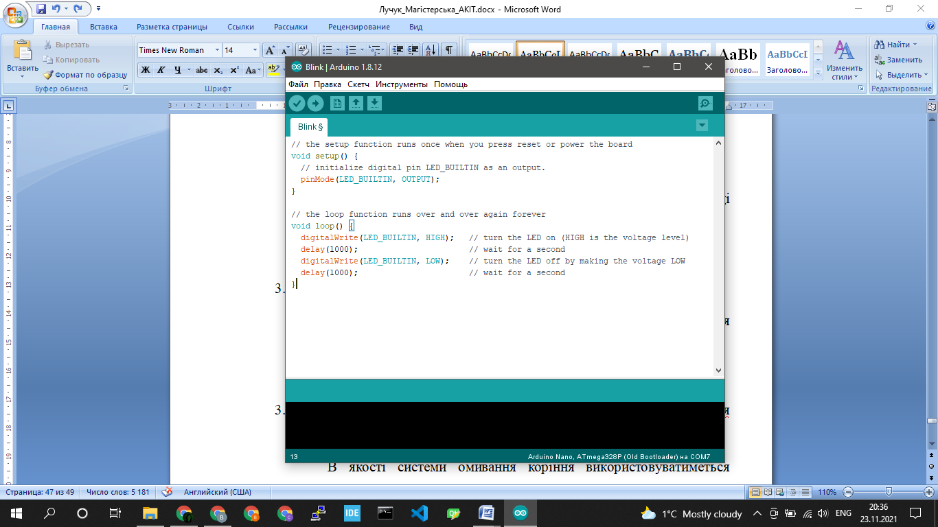
Рисунок 3.24 – Вигляд простої програми в Arduino IDE

В даному прикладі зображено код для мигання світло діода раз в секунду. Середовище має вбудовану підсвідку синтаксису та простий для користувача інтерфейс. Також з цієї програми можна відкрити COMport, який налаштовується для різних задач.
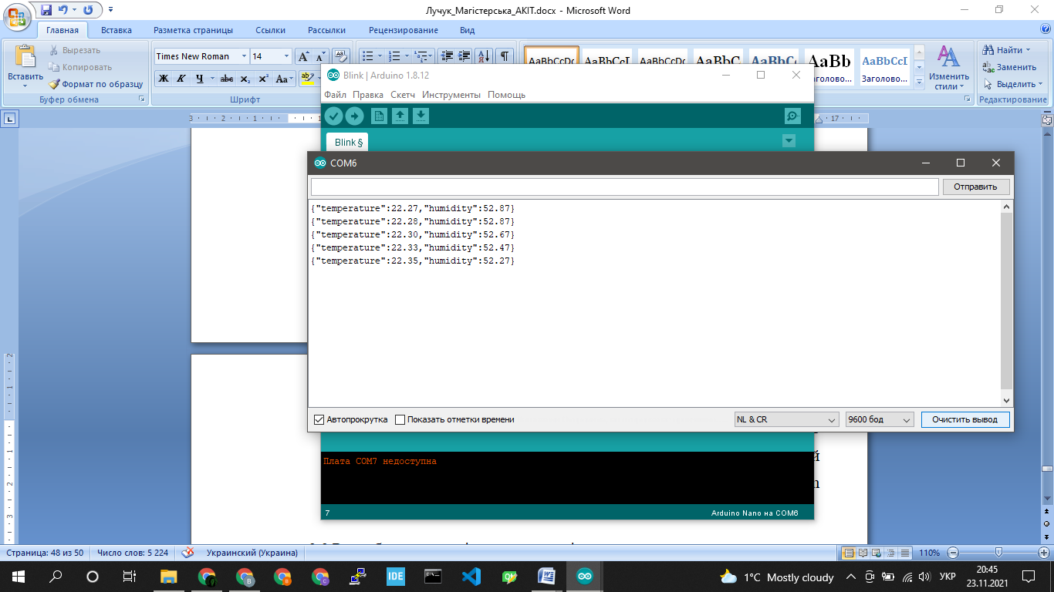
Рисунок 3.25 – COM port вArduino IDE

Тут можна налаштувати швидкість порта. Зачасту це 9600 бод, але можна і пришвидшити, якщо апаратна частина зможе працювати на цій швидкості.
Для додавання нової платформи(для прикладу Esp8266)потрібно перейти в налаштування та вставити посилання на файл конфігурації.
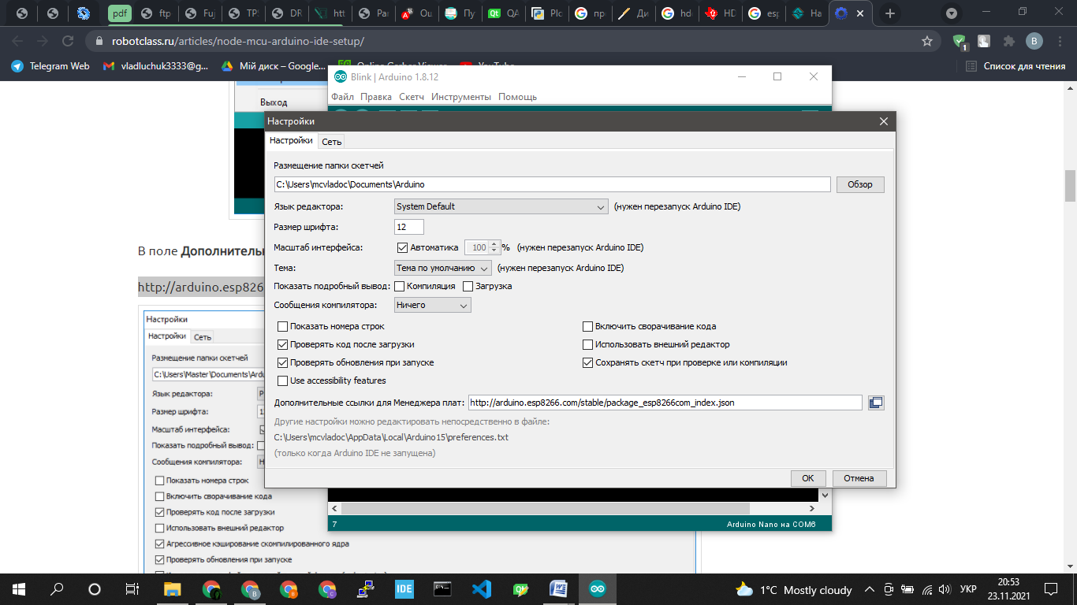
Рисунок 3.26 – Додавання нового типу мікроконтролерів

Після цього потрібно в менеджері плат завантажити пакет та він автоматично додасться до переліку доступних для програмування пристроїв.
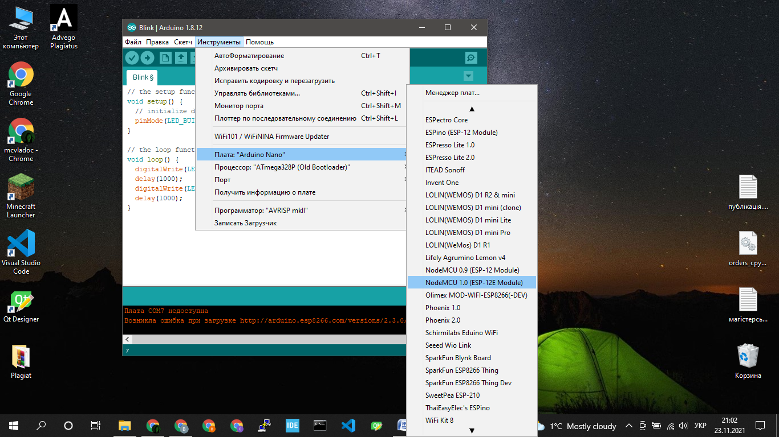
Рисунок 3.27 – Вибір платформи Node MCU Lua v3

До приємної особливості можна віднести також готові приклади по роботі, які завантажуються разом з пакетом.

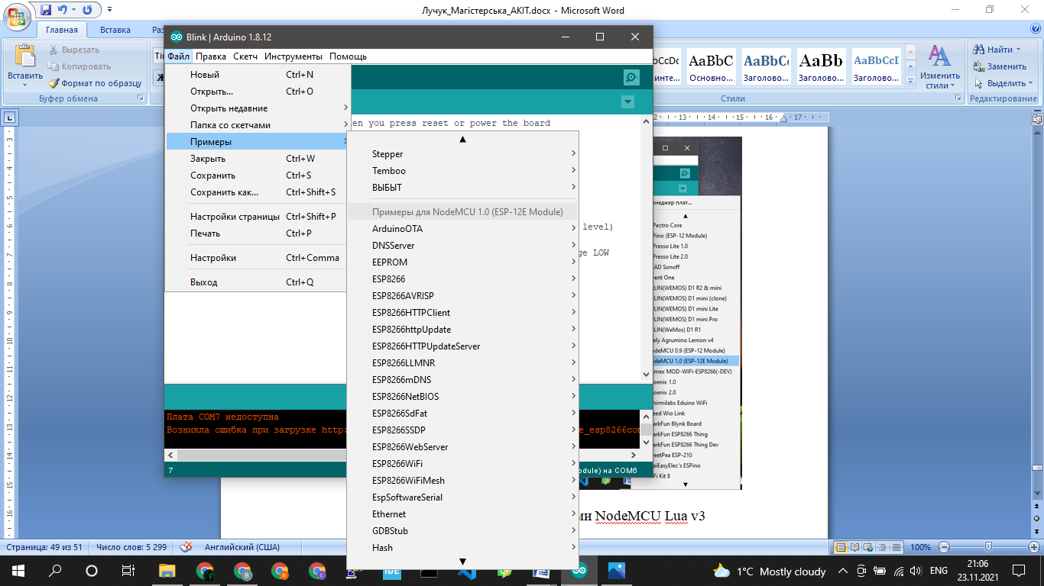
Рисунок 3.28 – Вбудовані приклади по роботі з платформою

Як бачимо, середовище програмування має безліч плюсів для початківця у програмуванні. Але, крім того, недоліків також достатньо.
До мінусів середовища можна віднести не оптимізовані та громіздкі бібліотеки, які займають багато пам’яті в мікроконтролері. Також занадто простий інтерфейс та скудний, який не дозволяє повністю втілити в життя всі можливості мікроконтролера.
Головним із плюсів є велике поширення платформи для навчання програмування, безкоштовність та велике ком’юніті. Це дозволяє без надмірних навантажень навчитись базовим поняттям в програмуванні.
Visual Studio Code
Це дочірнє до Visual Studio програмне забезпечення. Воно, на відміну від Visual Studio є безкоштовним, та займає невелику кількість місця на диску [12].
Головна особливість Visual Studio Code є кросплатформерність по відношенню до мов програмування. У цьому середовищі програмування можна писати код на С++, С#, Python та інших мовах програмування.

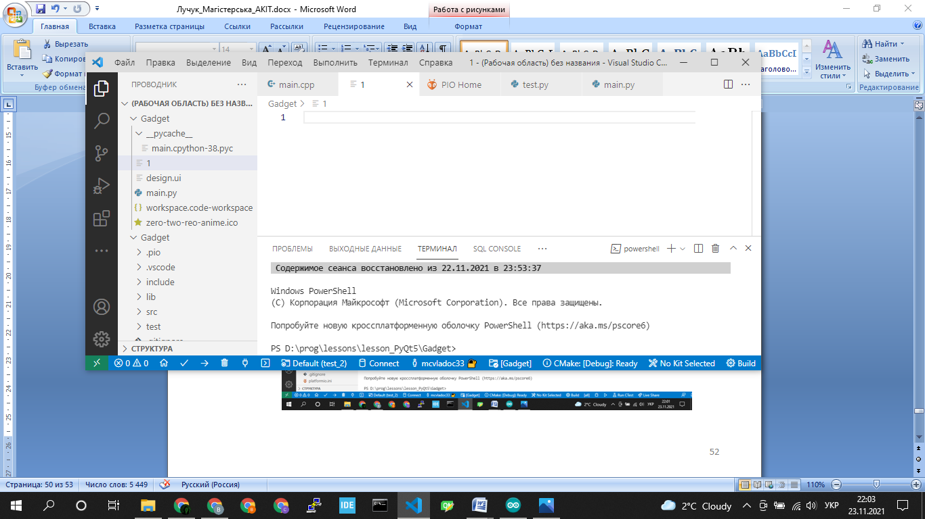
Рисунок 3.29 – Вигляд середовища програмування Visual Studio Code
Кросплатформерність досягається за рахунок різноманітних плагінів та доповнень. Середовище постійно оновлюється та захоплює все більшу і більшу аудиторію.
Для того, щоб писати код для Esp8266(Node MCU Lua v3), потрібно у середовищі завантажити доповнення PlatformIO [13].

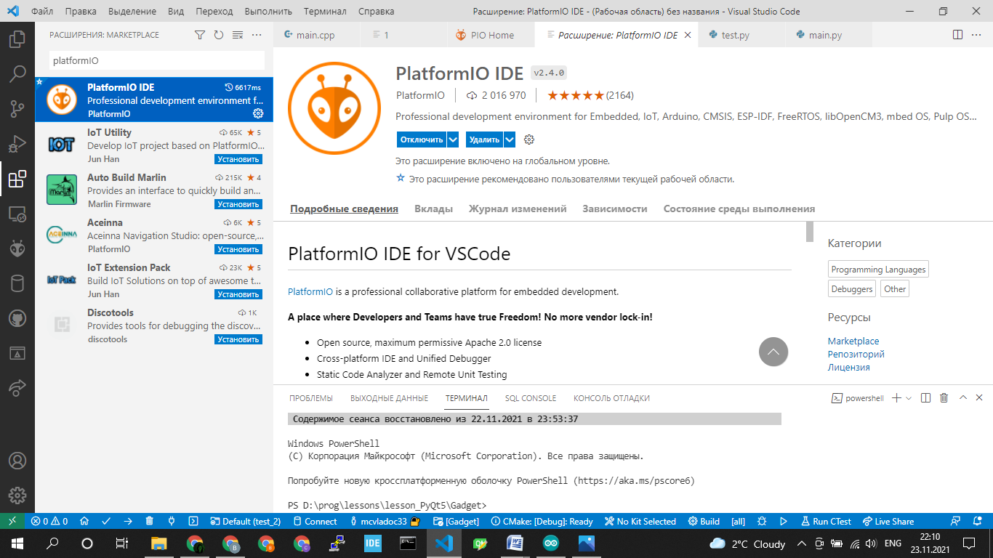
Рисунок 3.30 – Вигляд середовища програмування Visual Studio Code

Для цього в розширеннях вводимо назву плагіна та встановлюєм. Цей компонент може повністю замінити Arduino IDE, а в деяких випадках навіть набагато розширює функціонал.
Зі старту доповнення має COM port, а також всю базу стандартних і нестандартних для Arduino IDE плат та мікроконтролерів.
База плат та мікроконтролерів на даний момент становить близько 1050 видів та типів.
Це дозволяє без зайвих рухів додавати потрібну для проекту платформу, а за рахунок оновлень база постійно розширюється.
Також важливим є те, що середовище розробки не обмежується лише мікроконтролерами.
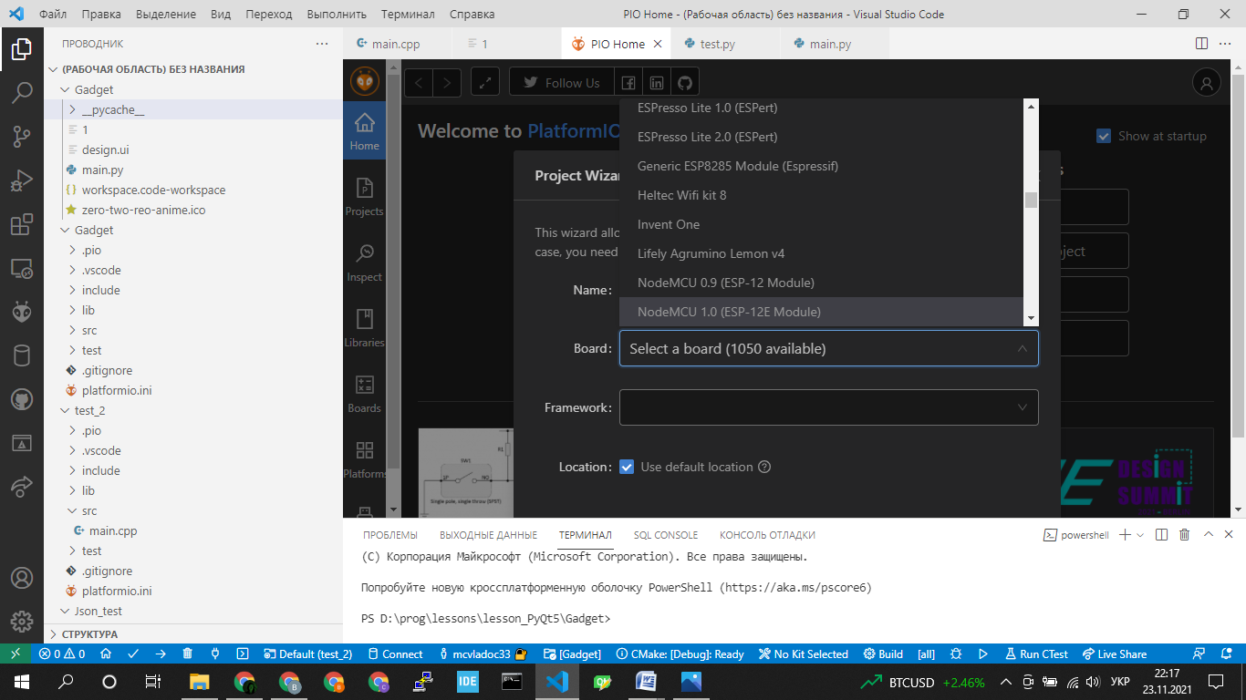
Рисунок 3.31 – Список вибору мікроконтролера в PlatformIO

Важливим доповненням є можливість писати на різних платформах.
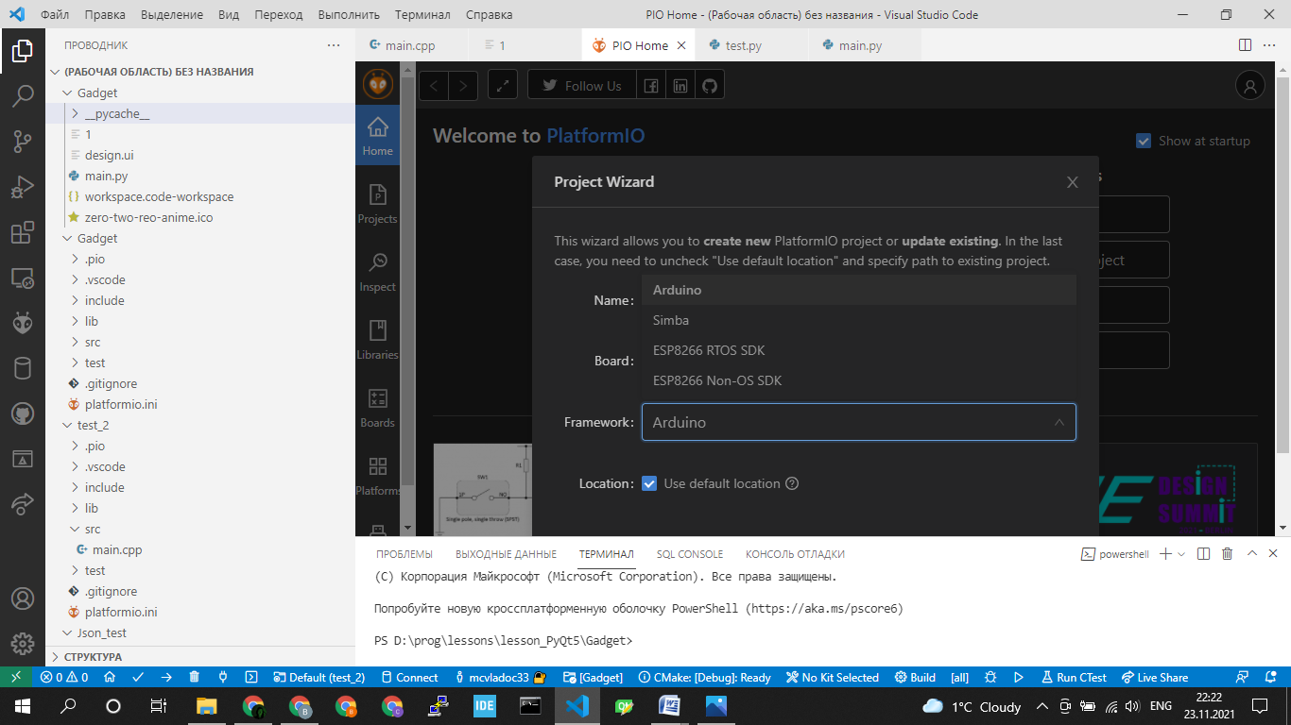
Рисунок 3.32 – Фреймворки в PlatformIO

Плагін дає можливість писати як і в Arduino стилі(видозмінений С++), так і на інших фреймворках.
Тому, вибір Visual Studio Code я вважаю доцільним для цього проекту.
У Arduino IDE та Visual Studio Code для програмування використовуватиметься видозмінена мова програмування С++.
Зміни спрощують загальний вигляд програми та дозволяють абстрагуватися від складних конструкцій на користь простого вирішення задачі.
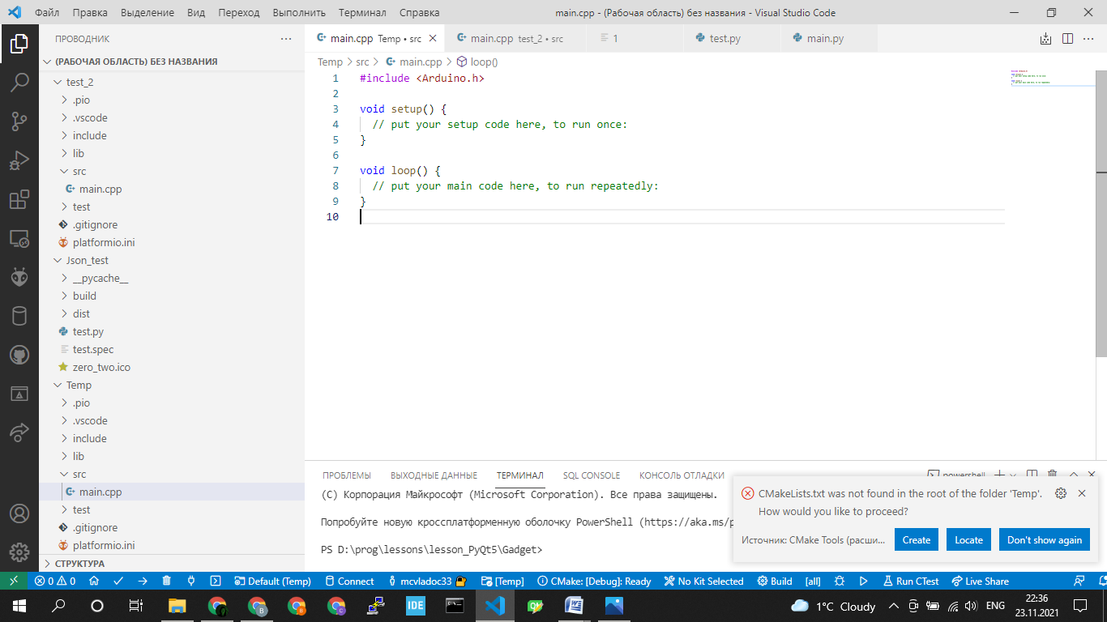
Рисунок 3.33 – Приклад коду на С++

Для початку йде підключення бібліотек з розширенням «.h», яке є стандартним для таких файлів.
За рахунок таких бібліотек і створюється простота в використані цієї IDE.
Ком’юніті постійно дописує все нові та нові бібліотеки для роботи з різноманітними модулями, сенсорами та іншого.
Для цього достатньо просто перейти на домашню сторінку PlatformIO.
Після цього вибрати додавання бібліотеки. В пошуку вписати назву модуля чи плати з якою потрібно працювати. Та натиснути Enter.
В списку існуючих бібліотек вибрати назву та автора, потрібної бібліотеки.
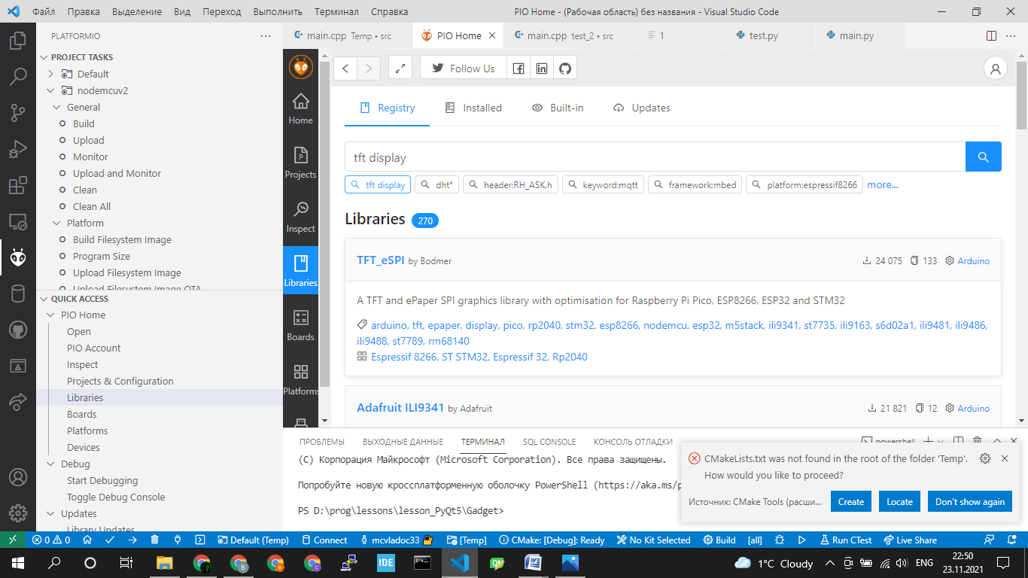
Рисунок 3.34 – Підключення бібліотек

Мова програмування С++ має в собі ООП(Об’єктно орієнтоване програмування). При даному методі використовується абстракція у вигляді класу.
Об’єктами класу можна назвати вміст самого класу(функції, списки …). За рахунок такої абстракції клас може наслідувати функції іншого класу та добавляти свої. Це дозволяє просто і без зайвих повторів використовувати об’єкти класів по декілька раз, викликаючи їх.
Також С++ унаслідує всі стандартні функції від звичайного С.
Тому всі програми з мінімальним доповненням сумісні. Також в С++ можна робити асемблерні вставки.
Це дозволяє напряму працювати з регістрами, та, в умілих руках, значно пришвидшує роботу коду і зменшує розмір програми.
Код на С++ компілюється в асемблерний файл, а той, в свою чергу, в байт код, який розуміє і виконує комп’ютер.
За рахунок всіх цих аспектів, середовище розробки Visual Studio Code та мова програмування С++ буде використано в розробці програми для мікроконтролера.
Створення програми для зчитування сенсорів вологості, температури, TDSтаPH розпочинається з створення пустого проекту та вибору платформи і мікроконтролера.

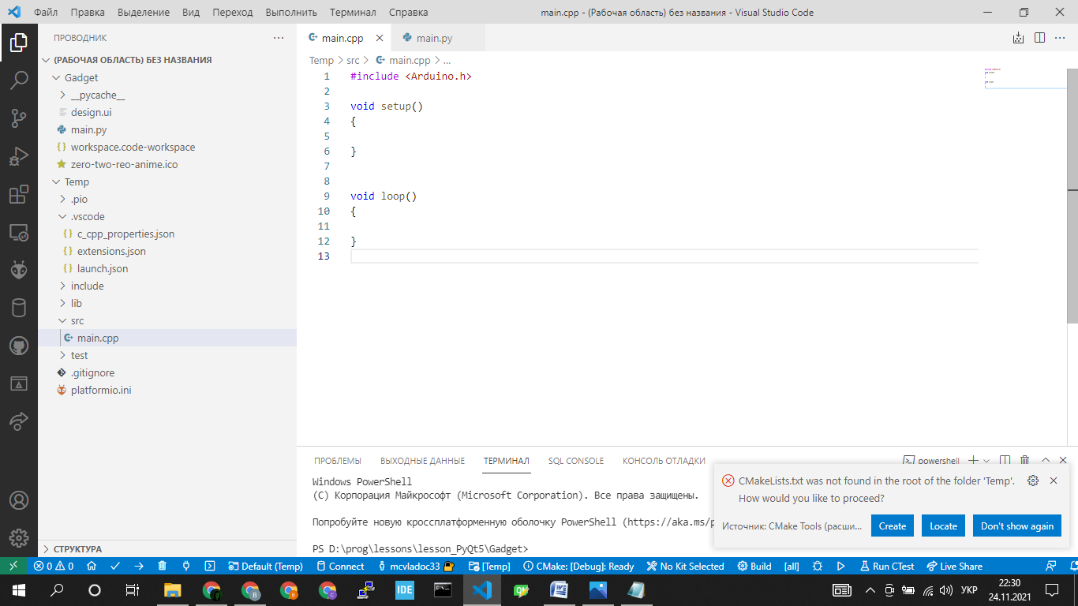
Рисунок 3.35 – Пустий проект

На даному рисунку можна побачити підключення стандартної бібліотеки Arduino.h. Він має в собі стандартні модулі та функції по роботі з периферією мікроконтролера.
Також є дві функції: SetupіLoop. Функція setup виконується один раз при роботі коду. У ній, зазвичай, записують ініціалізацію та початкові змінні, також можуть додавати вказівники на функції.
Функція loop, навпаки, на відмінно від setup навпаки повторюється в циклі до безкінечності, або ж до того моменту, коли програму не буде завершено примусово.
З цього складається будь яка програма на С++. База не змінюється, а лише доповнюється стрічками коду.

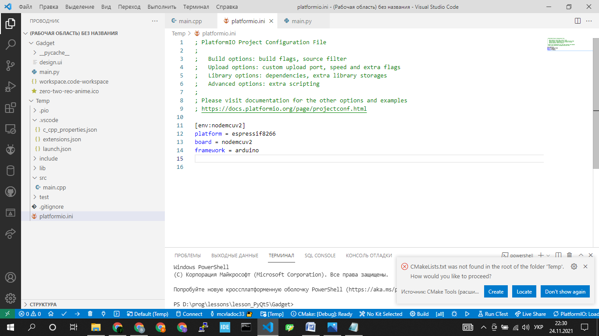
Рисунок 3.36 – Файл ініціалізації платформи

Далі потрібно додати бібліотеки для роботи з сенсорами:
- #include<Wire.h> - Додає протокол передачі I2C.
- #include "ClosedCube_HDC1080.h" – Робота з сенсором температури та вологості.
- #include "uFire_EC.h" – ТDS метр.
- #include "isfetboard.h"- Функція для роботи PH метра.
У додатку А наведено код для програми на Python 3.
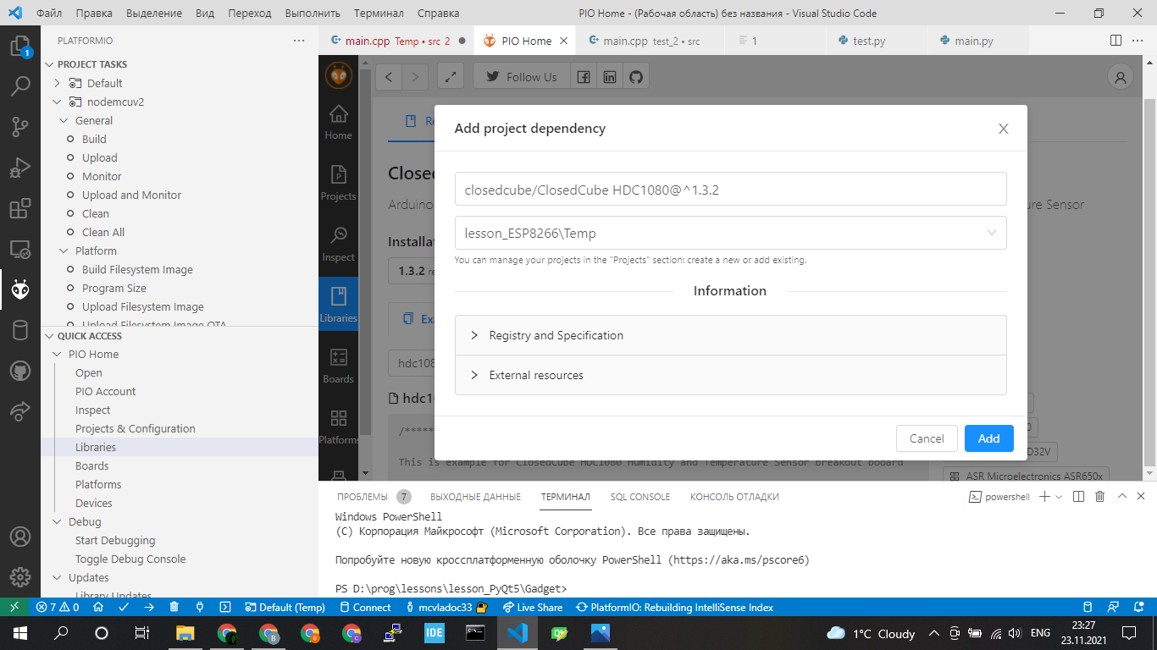
Рисунок 3.37 – Приклад додавання бібліотеки ClosedCube_HDC1080.h

Для початку додаємо бібліотеки і дефайнимо піни на прийом даних по I2C. Далі ініціалізуємо функції для створення їх екземплярів.

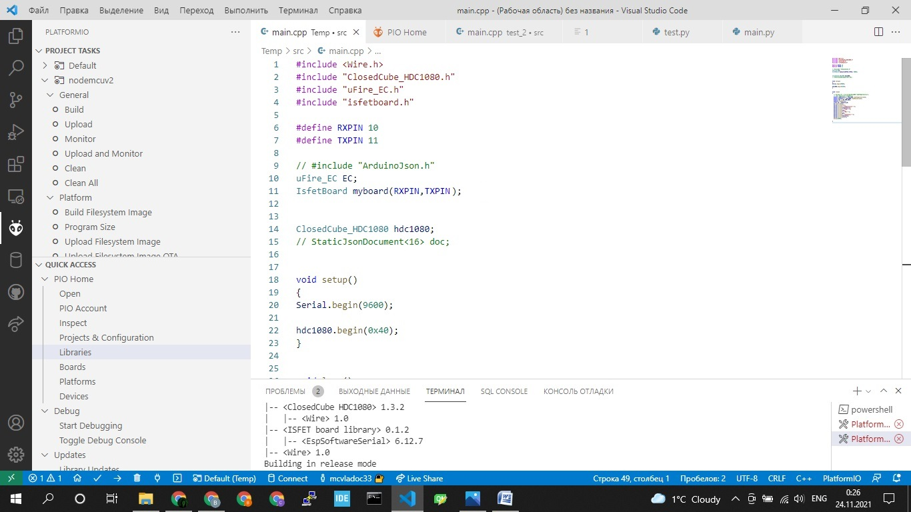
Рисунок 3.38 – Код додавання бібліотек та ініціалізація функцій

В функції setup відкривається COM port на швидкості 9600 бод для передачі даних. А також запускається опитування сенсора.
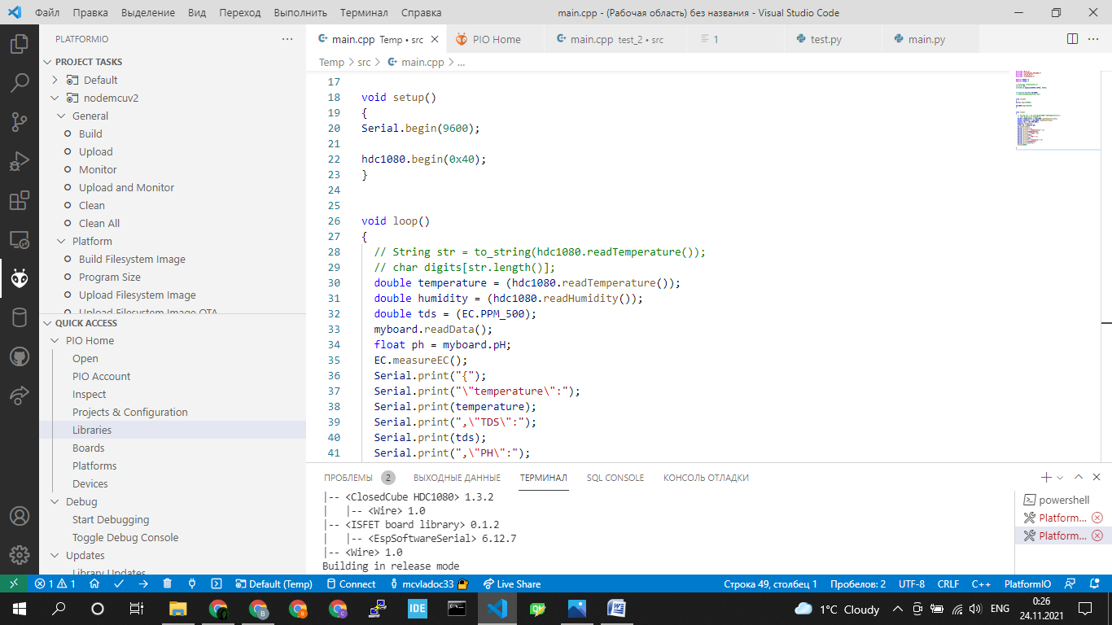
Рисунок 3.39 – Код функції setup

У функції loop створюються змінні з показниками сенсорів та записуються в них дані, які зчитались.
Через функцію Serial.print() виводяться показники в форматіJSON. Цей формат передає список з показників. Спочатку йде назва показника, а потім його параметр.
Після кожного формування програма робить затримку на секунду, а потім цикл зчитувань починається заново. І так до безкінечності, або вимушеному зупиненню.
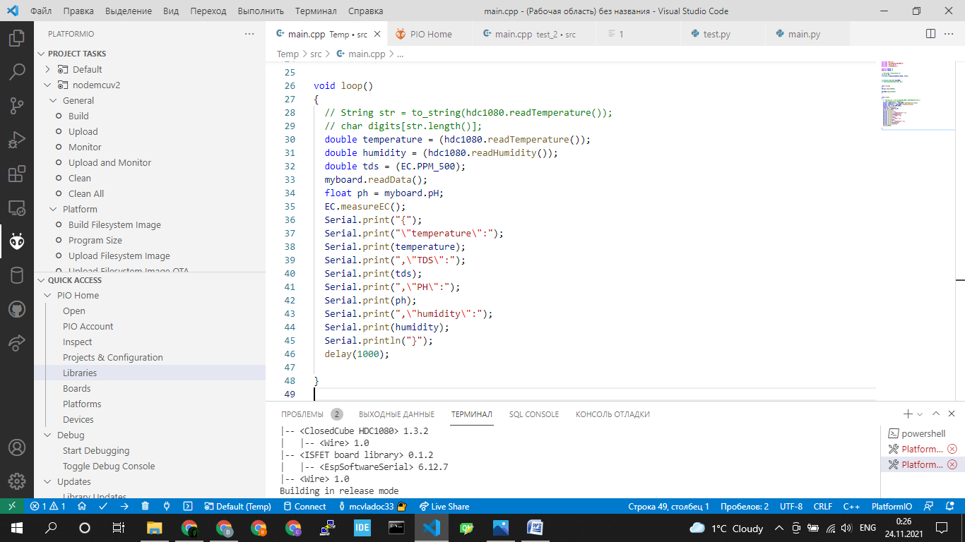
Рисунок 3.40 – Код функції loop

Результат роботи можна побачити в консолі, а також серійному порту.
Для цього достатньо запустити програму на прошивку контролера і відкрити серійний порт.

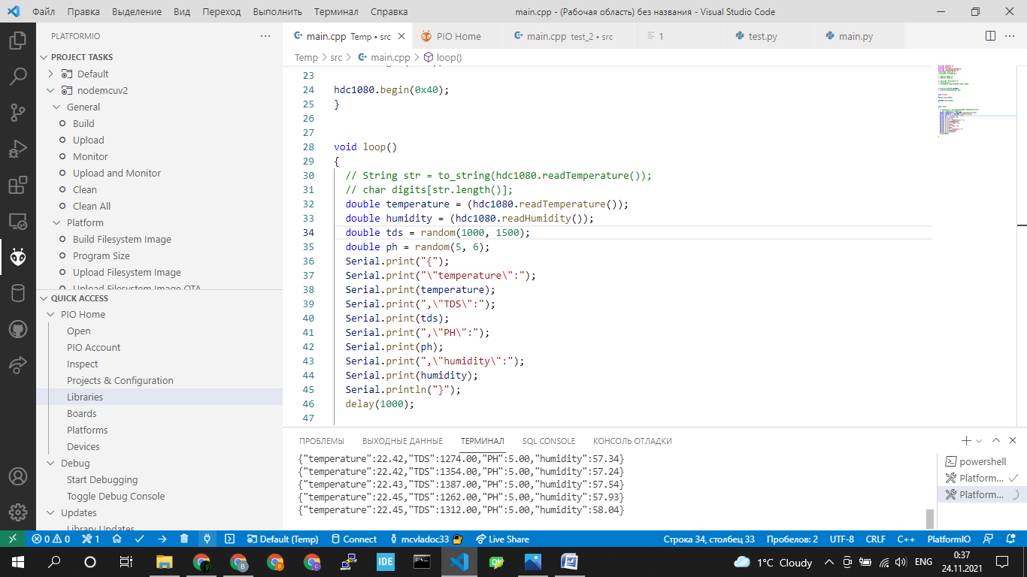
Рисунок 3.41 – Результат роботи програми

Розробка системи віддаленого моніторингу за станом рослин
Щоб віддалено моніторити показники стану рослин передбачено програму для комп’ютера.
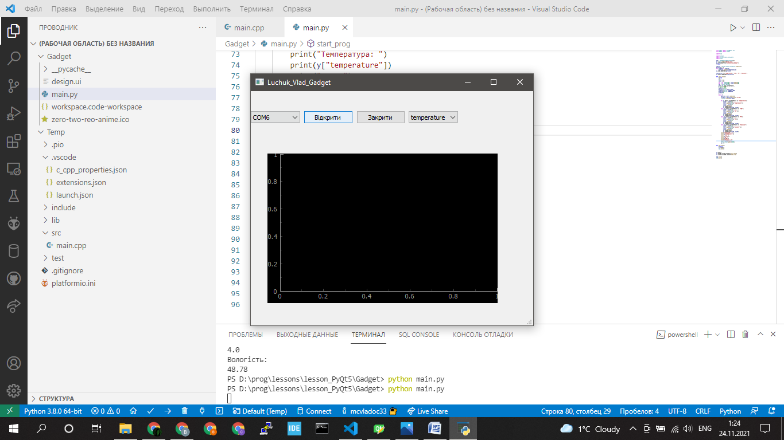
Рисунок 3.42 – Інтерфейс програми

Для побудови банного інтерфейсу була використана програма Qtdesigner. У ній є досить багато елементів інтерфейсу, а також велика кросплатформерність.
Також для цієї програми характерна наявність полів, які роблять відступи та сітку з елементів.
Такі елементи інтерфейсу дозволяють красиво та рівно розставляти інші елементи у вікні.
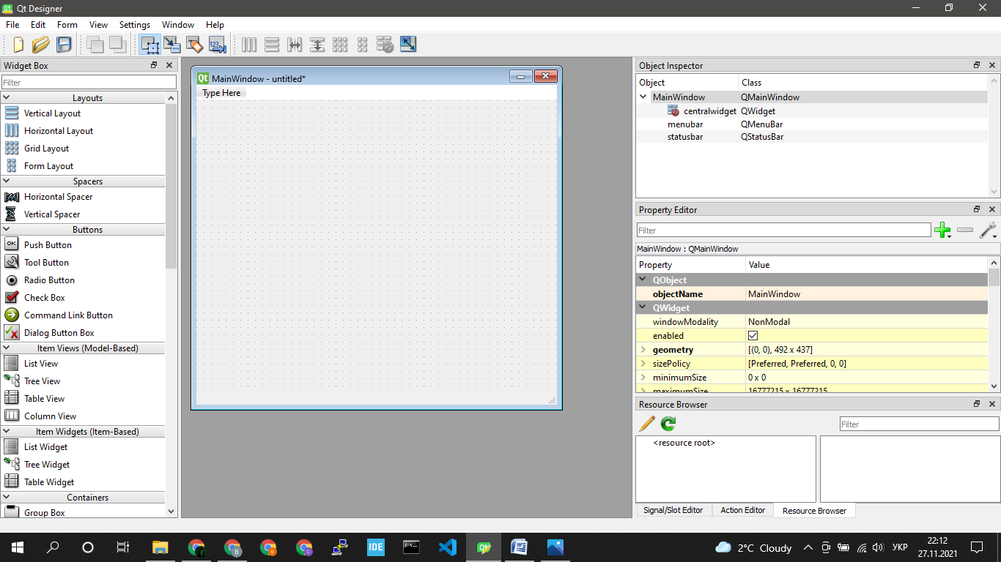
Рисунок 3.43 – Вид програми Qtdesigner

Для програмування під OSWindows, буде використана мова програмування Python 3.
Python 3 набуває все більшу і більшу популярність серед програмістів. У ній поєднано головні особливості інших мов програмування та спрощений синтаксис. Це дає можливість новачкам не задумуючись вирішувати поставлені задачі, а не турбуватись про крапку з комою в кінці кожної стрічки.
Також, за рахунок великої кількості прихильників Pythonбуло створено велике ком’юніті розробників.
Це, в свою чергу, породило багато бібліотек та стандартних модулів. Всі ці бібліотеки у відкритому доступі. Це і дозволяє вирішити більшість стандартних задач в декілька стрічок коду.
На відміну від більш складніших мов програмування Python3, зі своїми особливостями та простотою, завойовує все більше і більше сфер. Будь то web сайт чи нейрона мережа, або звичайна програма.
Спочатку у програмі на Python3 потрібно підключити необхідні бібліотеки такі як:
- PyQt5 – для роботи з графічним інтерфейсом
- Sys – для системних функцій
- Serial – для роботи з COMпортом
- Json – для використання протоколу Json

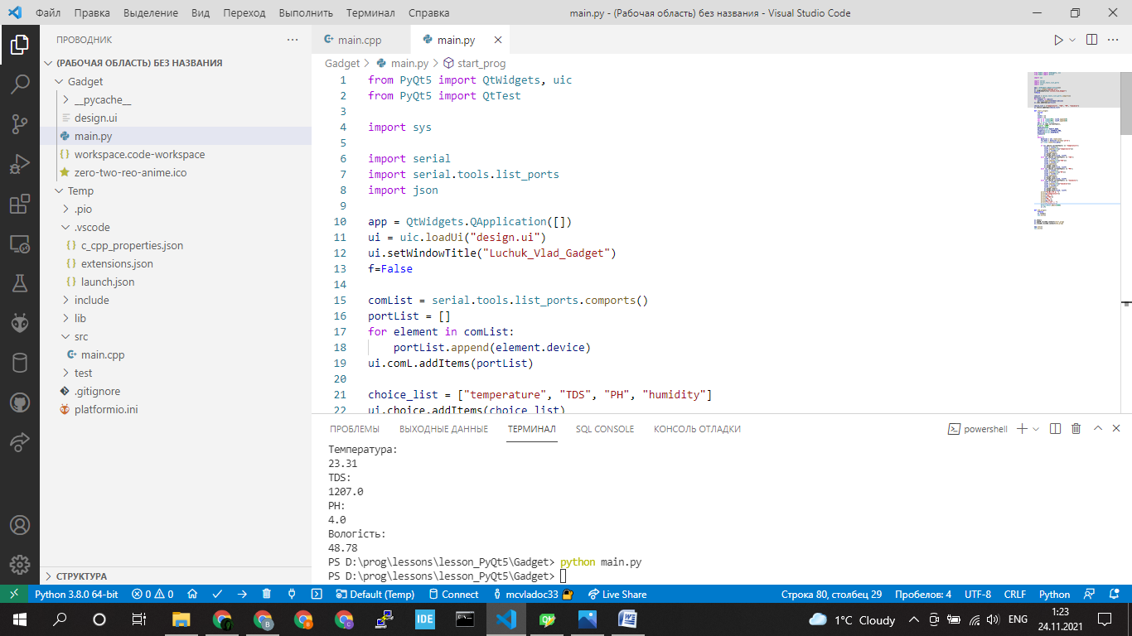
Рисунок 3.44 – Підключення бібліотек

Далі, у програмі підключається файл, що відповідає за графічний інтерфейс та змінюється назва верхнього поля вікна.
У даній бібліотеці можна по різному встроїти графічний інтерфейс.
Для прикладу можна створений файл в Qt designer перетворити в код для Python3. І підключити цей файл для спільної компіляції.
Другим способом є просте підключення файла інтерфейсу напряму. Цим способом і скористуємось.
Ініціалізується булева зміна, яка відповідає за прапорець. А також створюється список активних портів для підключення.
Далі програма створює ще один список із елементами для вибору тої інформації, яка буде виводитись на графік. Після цього описується головна функція.
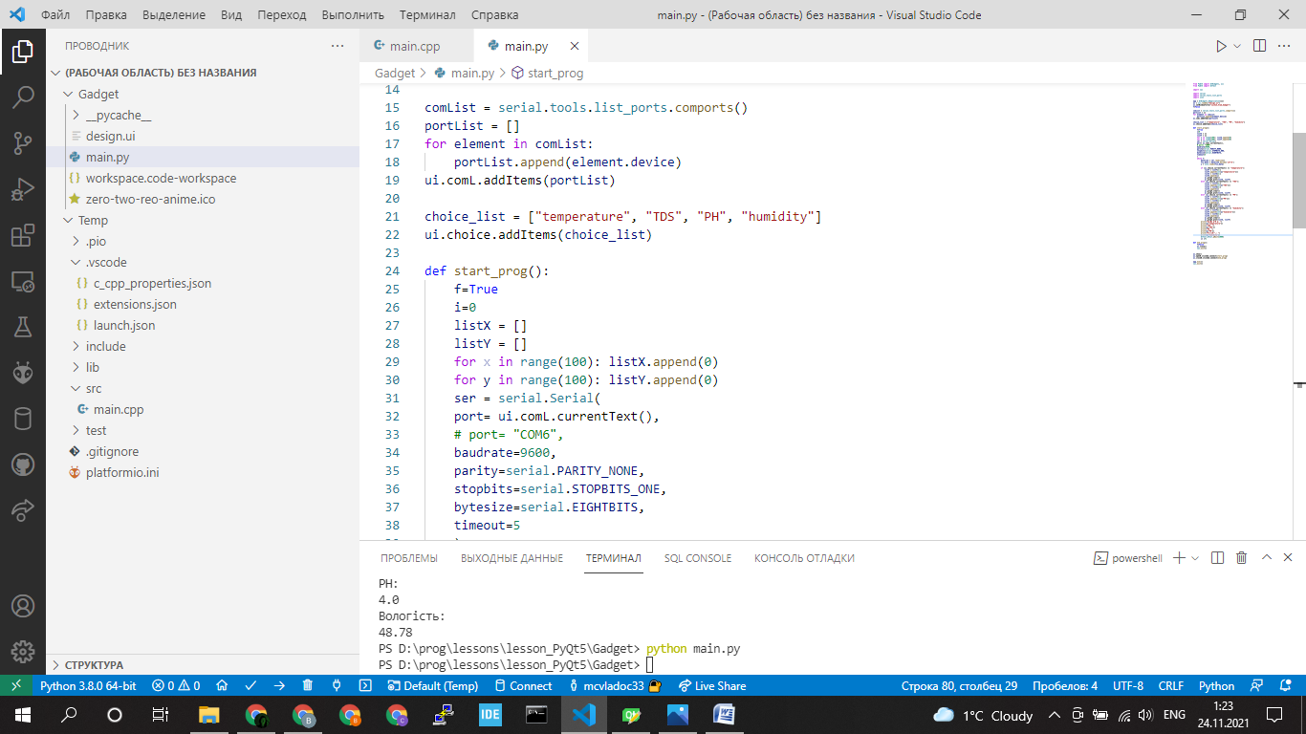
Рисунок 3.45 – Головна функція

У головній функції проводиться початкова установка необхідних змінних та відкривається COMпорт, який обраний у графічному інтерфейсі в відповідному полі. Швидкість по замовчуванню стоїть 9600 бод.
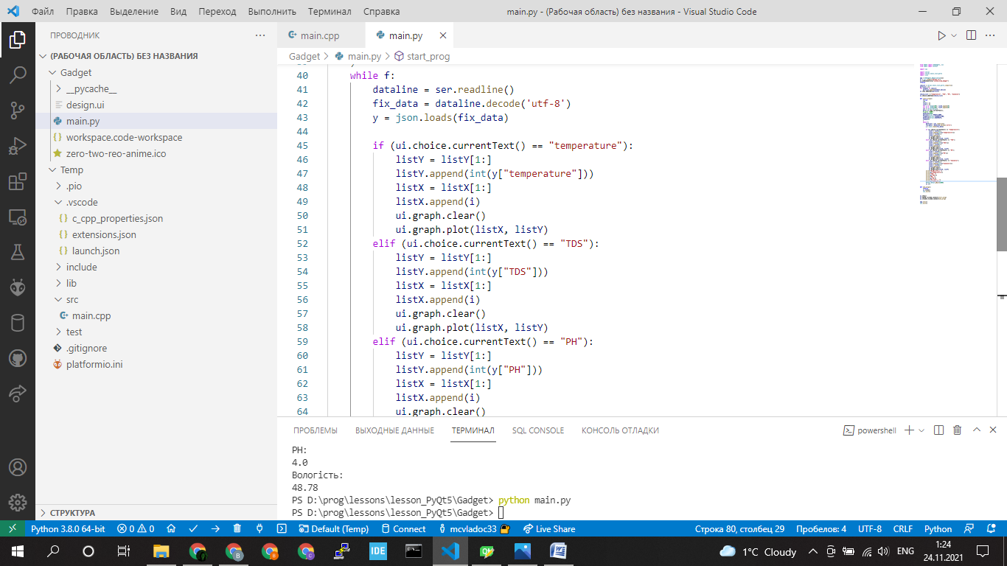
Рисунок 3.47 – Цикл
У циклі отримуєм данні з COM порта та обробляєм їх, перетворюючи в кодування utf-8. Далі декодовані данні з COM порта переходять в парсерJson.
Протокол Json шукає назву змінної та її значення та може видавати їх відповідно за потреби [15].

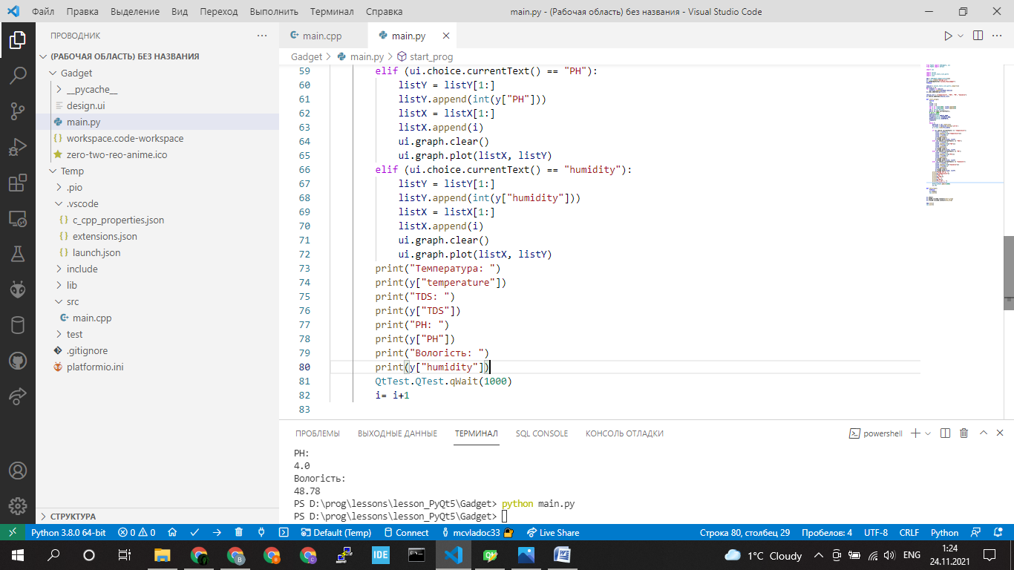
Рисунок 3.47 – Перевірка для виводу потрібного графіка

Далі проводиться ряд перевірок, які значення потрібно виводити в графік. Перевіряється поле та показується графік, обраний користувачем.
Наступним кроком буде виведення даних в термінал. Це необхідно для відлагодження програми та перегляду показників.
Також організовується затримка в секунду та інкрементується змінна.
Функція закривання завершує всі процеси з закриттям вікон.
Далі, при натисканні кнопки відкрити, запускається головна функція. І для кнопки закрити відбувається відповідна дія. Відкривається функція закриття.
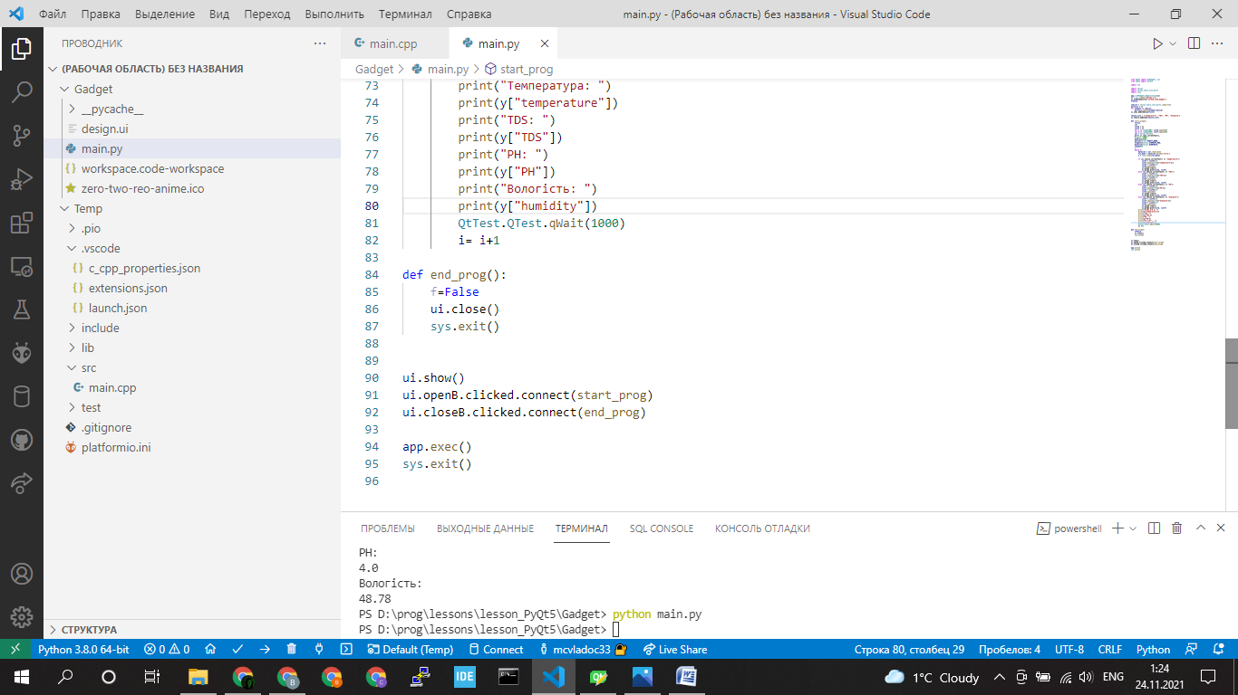
Рисунок 3.48 – Оброблення натискання кнопок інтерфейсу
Робота програми на прикладі графіку температури на COMпорті номер 6.
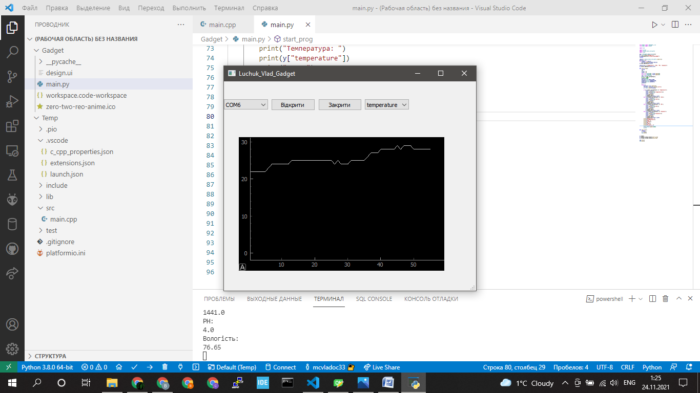
Рисунок 3.49 – Робота програми

ВИСНОВКИ

Проведений аналіз дозволяє зробити висновок, що автоматизована система поливу та освітлення забезпечує автоматизоване управління подачею води та ввімкнення світла з інтерфейсу керування контролера, а також зокрема в автоматичному (без участі оператора) з використанням таймерів для електричних помп та давачів освітленості, вологості і температури для світлодіодних лінійок. За рахунок модульності конструкції є можливість адаптації її для різних видів рослин і під будь які масштаби як для приватного користування так і для промисловості. За рахунок використання мінімально достатньої кількості елементів конструкція є досить невитратною і конкурентною на ринку. Також за рахунок простоти підвищується надійність системи загалом. Моніторинг за показниками дозволяє в будь який момент контролювати стан поживного розчину рослинок та їх температуру. В сукупності ця програма буде досить корисною для великого кругу людей, від підприємців і до простих користувачів.

ПЕРЕЛІК ВИКОРИСТАНИХ ДЖЕРЕЛ

- Соломаха І. В. Сучасні тенденції розвитку систем автоматизованого поливу рослин. Теорія і практика стратегічного управління розвитком галузевих і регіональних суспільних систем : матеріали VІ Міжн. наук.-практ. конф., м. Івано-Франківськ, 11-13 жовт. 2017 р. Івано-Франківськ, 2017. с. 301-303.
- Бакало О. О., Пилипенко Ю. М. Дослідження автоматизованого контролю вологості ґрунту при вирощуванні сільськогосподарських культур в теплиці. Технології та дизайн. 2018. № 3 (28). Режим доступу: http://nbuv.gov.ua/UJRN/td_2018_3_19 .
- Growlight. Режим доступу: https://en.wikipedia.org/wiki/Grow_light
- Warren Gay Beginning STM32: Developing with FreeRTOS, libopencm3 and GCC 1st ed. Edition // Apress; 1st ed. Edition, 2018 – 430p.
- Muhammad Ali Mazidi, Shujen Chen, Eshragh Ghaemi STM32 Arm Programming for Embedded Systems (Volume 6) First Edition // MicroDigitalEd; - 2018 – 378p.
- Официальный сайт компании Arduino [Електронний ресурс]. / Режим доступу - http://arduino.ru/. – Дата перегляду 14.11.2021.
- Калабеков Б.А. Цифровые устройства и многопроцессорные системы. Учебник для техникумов связи. – Горячая линия – Телеком, 2003. – 336 с.
- C. Ф. Баррет и др. Встраиваемые системы. Проектирование приложений на микроконтроллерах.- М. - ДМК Пресс. – 2007. – 640с.
- Joseph Yiu The definitive Guide to the ARM Cortex-M. -3 USA Linacre House, Jordan Hill, Oxford.- 2007. – 359p.
- Rosenfeld, Louis, Morville, and Arango. Information Architecture: for the World Wide Web and Beyond, O'Reilly, 2015, - 118 с.
- ESP8266 [Електронний ресурс]. / Режим доступу https://www.espressif.com/sites/default/files/documentation/0a-esp8266ex_datasheet_en.pdf. – Дата перегляду 14.11.2021.
- Visual Studio Code [Електронний ресурс]. / Режим доступу https://code.visualstudio.com
- PlatformIO Project Examples [Електронний ресурс]. / Режим доступу https://github.com/platformio/platformio-examples
- Design GUI with Python: Python Bindings for Qt[Електронний ресурс]. / Режим доступу https://www.qt.io/qt-for-python
- Python JSON[Електронний ресурс]. / Режим доступу https://www.w3schools.com/python/python_json.asp

